
硕士学位论文

JIL widget引擎的研究与实现
（国家863计划资助项目 编号：2001AA113400）

姓 名：陈齐
学 号：0720080238
所在院系：电子信息与工程学院计算机系
学科门类：计算机科学与技术
学科专业：计算机软件与理论
指导教师：陈榕
副指导教师：顾伟楠

二〇一〇年三月

A dissertation submitted to
Tongji University in conformity with the requirements for
the degree of Master of Science
The Design and Implement of JIL widget Engine
(Supported by the Natural 863 Plan, Grant No.2001AA113400)

Candidate: Qi.Chen
Student Number: 0720080238
School/Department: School of Electronics and Information Engineering
Discipline: Computer Science and Technology
Major: Computer Software and Theory
Supervisor: Rong.Chen

Mar, 2010
J
I
L

w
i
d
g
e
t
引
擎
设
计
与
实
现

陈
齐

同
济
大
学

学位论文版权使用授权书

本人完全了解同济大学关于收集、保存、使用学位论文的规定，同意如下各项内容：按照学校要求提交学位论文的印刷本和电子版本；学校有权保存学位论文的印刷本和电子版，并采用影印、缩印、扫描、数字化或其它手段保存论文；学校有权提供目录检索以及提供本学位论文全文或者部分的阅览服务；学校有权按有关规定向国家有关部门或者机构送交论文的复印件和电子版；在不以赢利为目的的前提下，学校可以适当复制论文的部分或全部内容用于学术活动。

学位论文作者签名：
年 月 日

同济大学学位论文原创性声明

本人郑重声明：所呈交的学位论文，是本人在导师指导下，进行研究工作所取得的成果。除文中已经注明引用的内容外，本学位论文的研究成果不包含任何他人创作的、已公开发表或者没有公开发表的作品的内容。对本论文所涉及的研究工作做出贡献的其他个人和集体，均已在文中以明确方式标明。本学位论文原创性声明的法律责任由本人承担。

学位论文作者签名：
年 月 日
摘要
为了支持不同手机平台之上的小应用程序（widgets）能够相互发送、共享，而屏蔽手机系统底层之间的差异，JIL（Joint Innovation Lab即联合创新实验室）提出了一套Widget标准及其引擎标准，使得按照JIL标准开发的widget应用能让JIL成员在世界各地的用户共同分享，为不同的手机厂商开发不同的手机应用提供了统一的标准，从而让手机应用的开发人员摆脱了对手机生产商和操作系统差异的约束。如何根据JIL标准设计widget引擎便是本文所研究的主要内容。
在充分理解了JIL标准的基础上，作者从widgets开发需求入手，对如何构建引擎架构，如何提高引擎的效率，以及如何保证引擎接口的安全访问控制进行分析研究。
本文的研究重点是JIL widget引擎架构设计，其中包括对引擎的安全访问控制策略的改进，以及API 管理层模块结构的设计。作者根据JIL标准提出了JIL widget引擎框架，从整体上先将引擎划分成web引擎层，安全访问控制层以及API 管理层。Web引擎层主要支持显示widget界面，安全访问控制层主要是规定谁可以进行访问操作，允许操作的对象是什么以及在什么条件下可以执行什么样的动作。作者在现有的widget安全技术的基础上，提出了widget安全访问控制策略判断模型，使得widget在安全性方面更加可靠。API管理层主要是设计Widget API的接口层次，使其能够基本涵盖widget所需要的全部通用接口。作者提出了从终端的相关能力对API进行模块划分的模型，并通过面向对象的方式实现具体的接口，其主要结合Android SDK提供的开发环境实现JIL的本地接口，以及接口与脚本之间的通信方式。
最后作者结合JIL接口的测试以保证接口的健壮性与稳定性，并对目前工作进行了总结，对未来进行了展望。

关键词： JIL，widget引擎，Android SDK，安全访问，本地接口
ABSTRACT
To suport dispatch and sharing widgets among different mobile OS, and to block the difference among infrastructure of mobile OS, JIL, that means Joint Innovation Lab, brings up widget standard and widget engine standard. All widgets developed accrording to the JIL standard can be shared by JIL developers all over the world. It provides various mobile manufacturers with united standard to develop various mobile applications, and it make mobile applications developers get rid of the restriction of mobile manufacturer and mobile OS. How to design the widget engine according to the JIL widget standard is the key content of the thesis.
On the basis of understanding of JIL standard, the author begins with the widget development requirement and analyses how to build framework of the engine, how to improve efficiency of the engine and how to ensure the security access control of JIL interface.
The key point of the thesis is the design of JIL widget engine framework, which includes the improvement of the engine security access control strategy and the design of API management module. The author puts forward the JIL widget engine framework in the light of JIL standard, and on the whole devides the engine into web engine layer, security access control layer, and API management layer. The display of widget UI is based on the web engine layer. Who can access, and what operation can be done under what conditions are formulated by the security access control layer. On the basis of current widget security technology, the author puts forward the judgement modle of widget security access control strategy, which makes widgets more reliable in security. Widget API constructions, which can cover all common interface needed in the widget, are designed in the API management layer. The author puts forward the modle of API module seperation according to the teminal capabilities and implements the specific interface in a object oriented method, combining with the devlopment enviorment android SDK provides and the communication method between the interface and script.
At last, the robust and stability will be ensured by JIL interface test. The author make a conclusion of current work, and take a glance into the future.

Key Words: JIL，widget engine，Android SDK，security access, native interface
目录

第1章 引言．．．．．．．．．．．．．．．．．．．．．．．．．．．．．．．．．．．．．．．．．．．．．．．．．．．．．．．．．1
1.1 JIL简介 1
1.2 Widget简介 2
1.3 Widget引擎研究现状 3
1.3.1 TouchWIZ widget引擎 3
1.3.2 Sobees widget引擎 4
1.3.3 BlackBerry widget引擎 4
1.3.4 Zumobi widget引擎 5
1.4 JIL widget引擎研究的意义 5
1.5 论文组织和结构 6

第2章JIL widget引擎架构设计．．．．．．．．．．．．．．．．．．．．．．．．．．．．．．．．．．．．7
2.1 JIL widget标准概述 7
2.1.1 JIL widget文件的组织格式 7
2.1.2 JIL网络资源接口 7
2.1.3 JIL widget本地API调用过程 8
2.1.4 JIL widget网络授权启动过程 9
2.1.5 JIL widget本地授权启动过程 11
2.2 JIL widget引擎框架 12
2.2.1 Web引擎层 13
2.2.2安全访问控制层 14
2.2.3 API管理层 14

第3章 安全访问控制层．．．．．．．．．．．．．．．．．．．．．．．．．．．．．．．．．．．．．．．．．．．．15
3.1 Widget安全需求 15
3.2 Widget现有安全技术 16
3.3 JIL widget安全访问控制策略 17

第4章 引擎API 管理层模块结构设计．．．．．．．．．．．．．．．．．．．．．．．．．．．20
4.1 API管理层模块涵盖的功能 20
4.2 Widget API的面向对象接口的分层结构 20
4.2.1 Device对象 22
4.2.2 Messaging对象 22
4.2.3 Multimedia对象 23
4.2.4 PIM对象 24
4.2.5 Telephony对象 25

第5章JIL widget引擎接口实现．．．．．．．．．．．．．．．．．．．．．．．．．．．．．．．．．．．．．．． 26
5.1 Android SDK简介 26
5.2 JIL widget引擎实现 29
5.2.1 JIL接口方法实现 32
5.2.2 JIL事件回调实现 37
5.3 脚本与JAVA的互调原理 38
5.4 脚本与JAVA的事件通信 43
5.5 脚本与JAVA的参数传递 45

第6章 JIL widget接口的测试．．．．．．．．．．．．．．．．．．．．．．．．．．．．．．．．．．．．．．．．49
6.1软件测试简介 49
6.2 JIL widget引擎测试概述 50
6.3 测试用例的编写 51

第7章 总结和展望．．．．．．．．．．．．．．．．．．．．．．．．．．．．．．．．．．．．．．．．．．．．．．．．． 55
7.1 工作总结 55
7.2 工作展望 56

致谢．．．．．．．．．．．．．．．．．．．．．．．．．．．．．．．．．．．．．．．．．．．．．．．．．．．．．．．．．．．．．． 57

参考文献．．．．．．．．．．．．．．．．．．．．．．．．．．．．．．．．．．．．．．．．．．．．．．．．．．．．．．．．．． 58

附录 JIL Widget应用调用接口对象描述．．．．．．．．．．．．．．．．．．．．．．．．．．．．．．． 60

个人简历、在读期间发表的学术论文与研究成果．．．．．．．．．．．．．．．．．．．．．．．． 67

引言
本章首先对JIL，widget等论文相关名词作出简要的解释说明，然后就目前为止对widget引擎的发展现状作一些分析，并提出本论文的意义，最后将对本论文的组织方式与结构作简单的概括。

JIL简介
JIL的全称是Joint Innovation Lab，即联合创新实验室的缩写，它是由中国移动，SoftBank Mobile和Vodafone于2008年4月联合成立的合资公司，2009年4月，Verizon无线宣布加入JIL。JIL是对手机Widget标准、发送系统及应用市场进行开发、运营的团体，以这四家公司的手机为对象，建立与苹果“iPhone”及“iPod Touch”的第三方开发者生态系统一样的环境。
JIL主要通过关注手机widgets平台的开发、部署来鼓励手机互联网服务的发展创新。其主要任务是为开发者开创一单一的国际平台，鼓励开发者创建涵盖面广泛的、创新的实用的手机widget。这些手机widget将有可能为智能手机和不同操作系统的不同中低端手机，和来自JIL运营商应用商店的不同客户增强其移动互联网的使用经验。
JIL提供的基本服务应该说表面上与各公司提供的应用发布环境相似。但主要有两点差异：一方面，JIL所提供的服务不依赖于特定的手机标准及OS，这是最重要的。苹果无疑建立了非常出色的环境，但该环境只能用于iPhone。而其他手机的用户应该也存在对这种环境的需求。另一方面，JIL利用手机运营商运营的网络端系统上公布的API。为了访问单个用户的信息，目前向手机提供的应用及widget大多使用手机端配备的API。因此，需要根据手机及OS的标准来修改应用。而JIL的目标是为了让widgets的开发人员和平台API的开发人员能够并行开发而不受影响，而且更重要的是，只要是参照JIL提出的标准实现的API就能够被任何遵循这套接口标准开发的widget所调用；而只要是遵循JIL接口标准的widget就能够调用任何JIL接口。所以，从这个角度来讲，JIL也可以被理解成移动设备的应用开发商和平台的API提供者所必需遵循的标准。
JIL已经以移动运营商独特的能力为基础开发了移动JIL widgets平台，此平台能使开发者社区开发出适用于各种手机的应用，客户也可以享受一系列强有力、丰富的互联网服务。

Widget简介
Widget是一种小应用程序，主要作为Web 2.0服务或互联网内容的前端。Web设计人员与开发者可以使用widget来创造最受欢迎的互联网体验。Widget可以有自己的图标，可以设定Softkey菜单，可以在任务管理器里面看到，完全就像是一个常规的程序。
Widget作为一种特殊的“网页”正在改变着互联网的访问方式，用户访问网络不再需要依赖于浏览器，而是靠这些小工具就可以实现web功能。Widget打包成一个文件的形式以方便客户端下载并安装，widget还向用户提供了全新的用户体验。通过Widget，用户可以定制实现自己所需要的各种服务，随意个性化自己的桌面，体验它又小又酷的风格。Widget应用相当的广泛，小到简单的闹钟，股票，游戏和天气预报等等，为用户提供及时信息及咨询，大到将一些资源通过mashed-up的方式整合在一起，widget正改变着传统应用的开发方式。
Widget最初是由雅虎推出的免费并开放源码的桌面应用程序平台。它由widget引擎和widget工具两部分组成。而现在除了雅虎推出的桌面widget以外，还有web widget和移动widget。
Web widget是轻量级的web应用程序，为使用者提供一键式的服务。它通常被设计为具有特定的功能，如提供天气预报、股票、拍卖等信息。它与网页一样，使用标准的web技术开发，如XHTML，CSS，javascript等。从这方面看，widget是脱离浏览器UI运行的网页。Web widget一般作为一个模块嵌入网页中，起到个性化网页的作用。比如iGoogle，Sohu 博客和Chinaren校友录中的模块即是这一类widget。 通过web widget我们可以把新闻、信息、游戏、娱乐等整合到我们的网站上，也可以用来装饰我们的网站。
移动widget运行在手持设备中。因为一般的移动设备屏幕比较小，所以一般都不作为桌面上的浮动部件出现，而是作为一个简单易用的应用程序。移动widget具有小巧轻便、开发成本低、基于标准web技术，开发门槛低，潜在开发者众多、与操作系统耦合度低和功能完整的特点，此外，由于运行在移动终端上，移动widget还有一些其他特性。首先，可以通过移动widget实现个性化的用户界面，可以轻而易举让每部手机都变得独一无二。第二，移动widget可以实现很多适合移动场景的应用，如与环境相关、与位置相关的web应用。第三，移动widget特定的服务和内容使得用户更加容易获得有用信息，减少流量，避免冗余的数据传输带来的额外流量。最后，移动widget也是发布手机广告的很好途径。总而言之，移动widget的易开发、易部署、个性化、交互式、消耗流量少等特性使它非常适合移动互联网。
不过目前，手机操作系统种类多，差异大，缺乏开放给上层应用的有效的统一接口，导致移动终端应用开发的门槛高、周期长，终端适配工作量大，在不同终端平台上的用户体验也往往存在着较大的差异，这些直接影响了终端应用的快速有效部署。
为了提升移动互联网应用的用户体验，实现应用快速开发、部署，中国移动设计并开发了BAE（Browser based Application Engine，基于浏览器技术的应用引擎）。BAE是部署在移动终端上的移动互联网应用运行环境，它基于浏览器技术，支持移动Widget的跨平台运行。目前，BAE既支持JIL Widget格式，也能兼容部分互联网上流行的widget，如Apple Dashboard Widget等。
开发者采用标准web技术即可开发BAE支持的移动互联网应用，大大降低了手机终端应用的开发和部署难，同时为终端用户在手机终端上提供移动互联网全新体验。

Widget引擎研究现状
利用Widget开发应用有很多好处，而更重要的是在传播上具备先天优势：如通过大量外链获得成功的图片网站flckr，视频网站youtube等等；Widget获取信息更方便快捷，目前Widget的应用主要在PC上，但手机其实是用户随身携带的东西，用户将这个应用和手机绑定，可以获取一些更方便、快捷的信息；友好的用户界面，给用户带来较好的感受度；Widget的很多应用者同时也是开发者。用户只要觉得好就可以用Java语言开发出来，这样让应用和用户之间更加紧密。同时从运营商的角度来看，需要有人定义统一的API接口，通过这些制订来归纳出一个行业标准，大家就会比较满意；移动系统本身具有的能力和短信能力、位置能力、身份认证能力等结合，并为开发者提供好的收费模式，使它有一个健康的产业链。
由此，很多公司纷纷开发适合自己的widget引擎，以支持widget的开发和运营，比较具有代表性的有： TouchWIZ widget引擎，Sobees widget引擎，BlackBerry widget引擎，Zumobi widget引擎等等。

TouchWIZ widget引擎
目前，Samsung公司正在为widget第三方开发者提供TouchWIZ引擎以及 widget开发人员所需要的SDK，鼓励第三方开发者为TouchWiz编写更加丰富的应用程序。其SDK与palm pre webOS的SDK非常相似，也是基于web技术，例如HTML、JS、CSS等等。同时，对于那些熟悉web开发的人员来说，学习TouchWIZ widget开发是非常简单的。
Samsung公司的Mobile Widget SDK支持所有TouchWiz界面手机，横跨Symbian、Windows Mobile和Java三大平台。开发者可以使用该工具包开发TouchWiz界面上的各类小工具，SDK中还内置了各平台手机模拟器，可以直接在电脑上测试软件运行效果。
人们认为TouchWIZ widget引擎在移动行业中极具竞争力并且在世界各地都具有广泛的影响，其主要原因在于它对LG的影响，并且在移动手机领域，许多韩国制造商纷纷效仿。

Sobees widget引擎
Sobees widget平台让用户能够在桌面上就能直接访问网站，而不需要启动web浏览器。Sobees平台主要通过RSS（Really Simple Syndication）阅读器和一些widgets来显示当天的新闻，例如美国总统选举，伊拉克当前局势等等。此外，在Sobees平台上有一搜索条，用户可以通过它进行网站搜索而无需启动网站浏览器。
除此以外，Sobees widgets还有些特点有别于其他的widget：首先，Sobees widgets是可以定制的。用户可以通过点击widget边缘并进行拖动来改变widget大小，也可以设置widget的透明，半透明等效果。其次，Sobees widgets可以与其他Sobees widgets相互操作。用户可以保存RSS信息并和Sobees widgets用户共享这些信息。此外，用户的数据和服务器端是同步的，这意味着用户可以在多台计算机上安装Sobees，改变其中任何一台计算机上的数据都会影响到另外一台计算机上Sobees的数据。
目前为止，Sobees widget引擎只能运行在windows系统上，而在苹果的操作系统上运行的引擎正在开发过程中，最终会发布引擎提供的API。Sobees widget引擎存在一些主要问题，其中包括：加载一个应用时间很长，并且它需要占用大量的内存。

BlackBerry widget引擎
BlackBerry widget利用BlackBerry浏览器引擎结合HTML, CSS和JavaScript实现用户接口。开发人员可以创建BlackBerry widget并通过BlackBerry widget引擎扩大其网站应用的能力。
此外，通过BlackBerry widget引擎提供的API，widget开发人员可以实现widget和BlackBerry Email之间的无缝通信；可以实现日程管理；可以实现智能手机编辑文件的widget；可以实现地理方位的查询功能；也可以实现media player播放器的功能等等。开发人员也可以利用push技术，建立动态widgets，将实时信息及时推送给用户。
引擎对BlackBerry widget的支持，也将在智能手机上得到广泛的应用。BlackBerry手机操作系统包括经过改进的BlackBerry浏览器，它支持Google Gears，SQLite和BlackBerry widget API等等。

Zumobi widget引擎
Zumobi是另一个widget平台，它通过若干个界面（canvas）之间相互的切换来实现其具体应用的，用户只需要关心创建自己需要的canvas，并将其展现出来。
Canvas的实现是通过Zumobi引擎所支持的XML标签，更复杂的情况下，还可以使用JavaScript来处理相应的事件。Zumobi引擎提供了SyncSet类，它使得widget的相关数据内容能够与服务器端保持一致，服务器端通过代理，转码以及优化等方式为客户端提供数据，这样，即使在低带宽的条件下，用户也能够尽可能快的获得实时数据。

JIL widget引擎研究的意义
和传统手机应用相比，Widget革命性的意义并不仅仅在于用脚本实现了本地手机上的一个小应用程序，而是以widget的方式来实现以前传统的手机应用，可以让手机更加个性化，并且随着网络技术的不断发展，widget可以支持在手机之间相互共享，传送等功能。
从上述各个公司的widget引擎的发展来看，他们都各具特色，无论从特效还是引擎的设计方面，都有自己独特的一面，但是他们所开发的widget都有一定的局限性，因为各个公司没有一个统一的标准，这就造成了各个公司开发自己的widget引擎，利用引擎开发相应的widgets，最终，由于不同手机硬件的差异及OS的差异，导致手机OS为上层应用提供的接口存在差异，每个公司开发的widgets只能运行在自己公司开发的widget引擎上，这和创建widget的初衷是相违背的，因为它无法支持不同的手机系统之间widget的共享和传送。
JIL widget标准是各个开发JIL widget及其引擎的公司，必须参照的一个标准，其中包括widget压缩格式，widget文件夹目录格式以及引擎的对外接口等等，都要做到统一。根据JIL widget标准开发的widget引擎，虽然其内部实现可能大相径庭，但是对外接口完全一致，这样就可以真正的实现widget共享和相互传送，而忽略底层引擎实现的差异。
由此，论文将根据JIL所制定的标准设计引擎的架构及接口实现。

论文的组织和结构
本文的核心就是JIL widget引擎的研究、设计与实现，以及引擎实现之后通过javascript调用JIL widget引擎接口来验证接口实现的正确性。
第一章引言主要介绍了JIL的概念和widget的发展以及JIL widget引擎的发展现状，然后提出本论文研究JIL widget引擎的意义，最后简单的概括一下本文的组织和结构。
第二章介绍JIL widget标准，基于这套标准，提出引擎设计架构，并对架构中的每一层面做详细的描述。
第三章是基于第二章的引擎架构基础上，对其中的API管理层模块，进行分层结构设计。
第四章是对第三章引擎架构API管理层模块的具体实现，主要论述以下几个方面：首先介绍JavaScript与JAVA的互调原理：JavaScript主要通过addJavaScriptInterface()方法调用JAVA构件的方法，这样，如果有了强大的java构件，前端javascript的实现将会简单很多。addJavaScriptInterface()方法的内部实现原理将在此章节有所阐述。然后介绍JavaScript与JAVA的事件通信；JavaScript与JAVA程序主要通过IntentReceiver()回调方法来传递事件信息及相应参数。最后，描述JavaScript与JAVA之间参数的传递方式。
第五章是基于第四章的基础之上，完成widget的开发，以验证JIL widget引擎实现的正确性及其使用的灵活性。主要涉及测试用例的编写和接口测试用例覆盖率等问题的探讨。
最后，结合前期JIL widget引擎实现等相关工作，给出总结和展望。

JIL widget引擎架构设计
本章首先对JIL widget标准作简要的阐述，然后根据这个标准提出引擎架构的整体设计方案，并且对架构的每一层次的作用分别加以说明。

JIL widget标准概述
在第一章中，本文提到为了使各个开发widget的公司，能够真正意义上实现跨平台运行而忽略底层引擎的差异，联合创新实验室提出了一套JIL标准，在这一节中，将对JIL标准中所涵盖的内容作简要的说明。

JIL widget文件的组织格式
根据JIL标准，首先，从网上下载下来的widget必须是zip格式的压缩包；其次，Widget应该有一定的目录结构，为了能够正确的读取或解析相关数据，目录结构一般是统一的，采用下列目录结构：
Widget 应用目录/
|—img/ ——放置Widget 所用图片
|—css/ ——放置Widget 所用样式表文件
|—script/ ——放置Widget 所用脚本文件
|—index.html ——Widget 入口主页
|—icon.png ——Widget 所用图标文件
|—config.xml ——Widget 配置信息

JIL网络资源接口
图2.1描述了服务器端组件和客户端组件的交互情况。JIL负责定义服务器端的API，以使各种不同的JIL客户端手持设备都能够访问。JIL成员运营公司主要负责服务器端和后端基本构件的整合。而手机客户端运营商主要负责客户端组件与CSG的通信，此外，手机客户端运营商还负责通过JavaScript API向widget提供一定的功能。
正如图2.1所描述的那样，JIL网络资源API（JIL Network Resource APIs）是在widget应用中，向JavaScript提供接口的。例如：getMSISDN是一个JavaScript API，它通过本地接口从网络端获取MSISDN与CSG通信。
为了安全起见，需要付费的API和其他网络资源API有所不同。它并没有定义JavaScript API。需要付费的API是通过WRT和config.xml中相关参数是ON还是OFF来加以控制的。
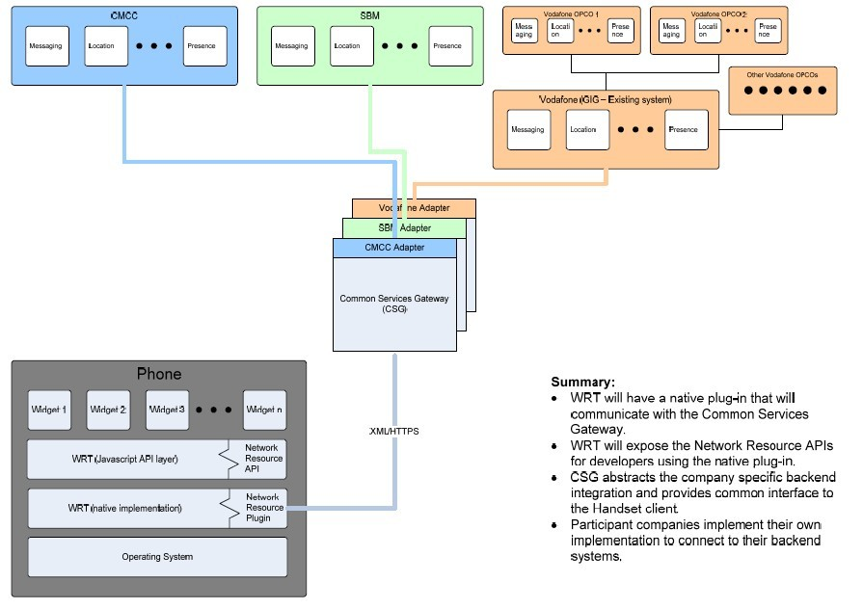
图2.1 网络资源组件

一些JIL网络资源API是通过设备API（device API）来重载的。例如：如果设备有本地GPS功能，location API可以用它来确定移动设备的方位。如果设备GPS功能不能使用，WRT可以通过网络资源渠道来获得方位信息。对开发人员而言，他们可以像使用其他本地API一样，使用暴露给JavaScript的网络资源API。而网络资源API从网络端获取相关信息的过程对开发人员而言完全是透明的。

JIL widget本地API调用过程
图2.2描述了JIL widget 本地 API的调用过程。首先脚本注册onPositionRetrieved回调方法，以便当网络端获取到相关信息时，能够收到消息通知。然后，通过requestPositionInfo请求获取和方位有关的信息，在此过程中，必须通过授权等信息验证。最后，通过getLocation()方法就可以获得与位置有关的信息。
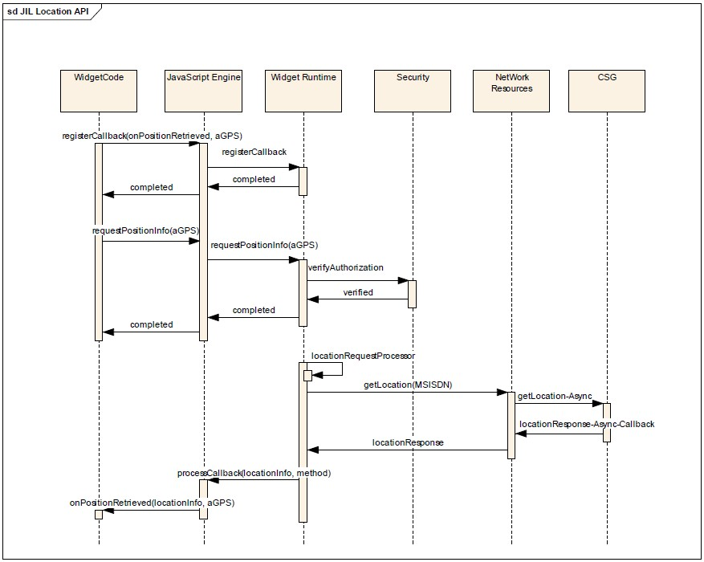
图2.2 JIL widget本地API调用过程

JIL widget网络授权启动过程
对所有的付费widgets而言，widget runtime（widget运行环境）要负责检查其使用权限。Widget开发人员可以在widget配置文件（config.xml）中设置billing的属性，来声明该widget需要验证使用权限。如果billing标签的required属性设置为TRUE，那么widget runtime必须验证该widget是否已被授权。如果没有，用户就必须购买该widget，从而获取相应的权限，否则，WRT必须立即终止widget的运行。
为了控制网络流量，widget采用授权时间段来加以控制，当widget被授权以后，授权时间段是通过网络资源接口来获得的。这样，widget runtime将利用本地cache缓存来核实用户的使用权限。当授权时间段已满，即授权已终止，widget runtime将会限制这些相关的widget。
Widget管理器根据用户的选择启动相应的widget应用（startWidget），并且把widget的相关信息提供给widget runtime，如果widget的config.xml文件中AuthFlag设置为TRUE，widget runtime环境将会检查其使用授权。
如果一个widget需要检查其使用授权，widget runtime将首先检查其本地的授权缓存（checkUsageAuth）。如果本地找不到授权等相关信息（notCached），它将通过网络资源与CSG交互（checkUsageAuth）来获取使用授权。如果此widget应用是第一次申请使用授权，用户需要为其支付一定的费用，费用等信息是通过网络服务器端返回的。
一旦用户同意授权，widget runtime就通过网络资源接口与CSG交互完成widget的购买，购买成功以后，本地授权缓存就会被更新，widget就可以正常运行了。
图2.3显示了JIL付费widget的初始授权并启动过程。
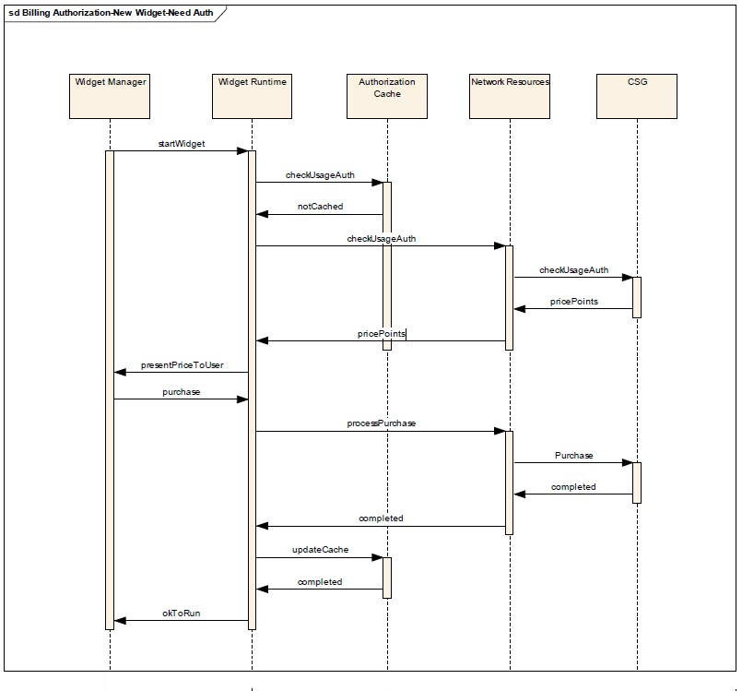
图2.3 JIL付费widget启动过程

在widget的使用过程中，启动进程会检查本地使用授权缓存。如果该缓存没有包含合法授权的相关信息，widget runtime将从网络资源CSG接口验证使用授权。一旦验证通过，本地缓存会被更新，应用就可以运行了。
本地授权的缓存信息将保存一段时间，保存的时间长度由返回的网络资源数据确定。当授权时间期到了以后，用户并不需要立即去再次申请授权，WRT会自动更新缓存信息。
图2.4说明了JIL widget再次接受授权的过程。首先，widget管理器通过调用startWidget来启动widget，widget runtime通过checkUsageAuth来检查用户的使用授权，当接收到从CSG返回的SUCCESS消息之后，就可以更新缓存cache的信息，最后运行widget。
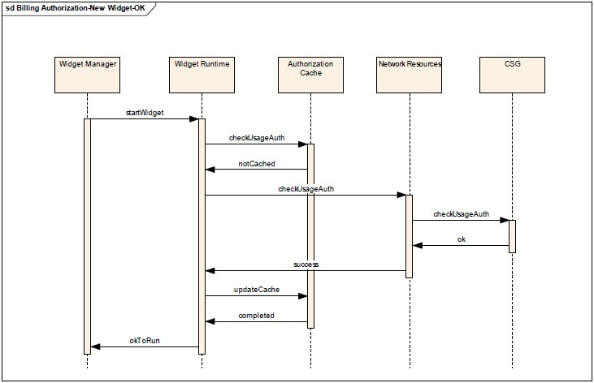
图2.4 JIL widget再次授权过程

JIL widget本地授权启动过程
Widget runtime检查本地授权cache，如果该cache中包含合法的使用授权，那么就不需要其他的权限检查，widget应用就能够运行了。一旦widget安装成功并运行，它将总以同样的方式启动。图2.5描述的就是widget本地授权的启动过程。
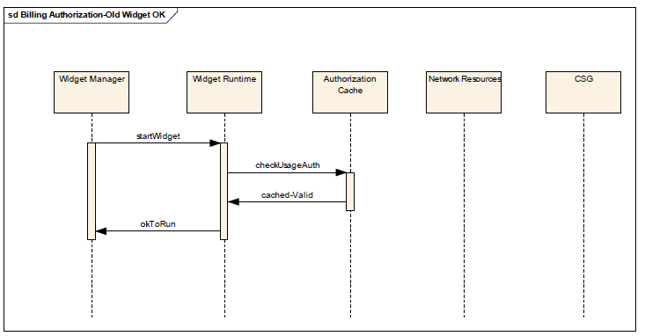
图 2.5 JIL widget本地授权启动过程

JIL widget引擎框架
本文在上一节中简要介绍了JIL widget标准，这一节将根据JIL widget标准提出引擎整体框架。
图2.6表示的是JIL widget的整体框架，主要分为3层：web引擎层，安全访问控制层，API管理层，最底层是引擎运行所处的操作系统。
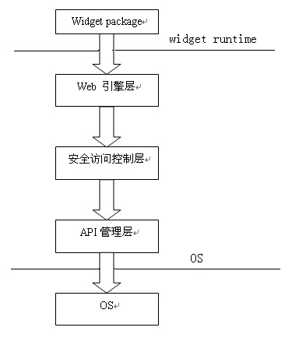
图2.6 JIL widget引擎框架
JIL widget的整体框架中，web引擎层主要功能是对HTML进行解析，结合javaScript，将widget界面显示到屏幕上。安全访问控制层主要处理本地授权及再授权等网络安全问题。API管理层主要为widget的实现提供引擎接口。

Web引擎层
JIL widget主要是以网页的形式来显示界面，所以widget引擎需要通过web引擎的支持来显示widget界面。Web引擎主要支持DOM，CSS，XML/XSLT以及HTML，javaScript等等。

DOM
DOM是Document Object Model文档对象模型的缩写。根据W3C DOM规范，DOM是一种与浏览器，平台，语言无关的接口，使得用户可以访问页面其他的标准组件。DOM解决了Netscape的Javascript和 Microsoft的Jscript之间的冲突，给予web设计师和开发者一个标准的方法，让他们来访问他们站点中的数据、脚本和表现层对象。
DOM是以层次结构组织的节点或信息片断的集合。这个层次结构允许开发人员在树中导航寻找特定信息。分析该结构通常需要加载整个文档和构造层次结构，然后能做任何工作。由于它是基于信息层次的，因而 DOM 被认为是基于树或基于对象的。
HTML DOM是HTML Document Object Model(文档对象模型)的缩写，HTML DOM则是专门适用与HTML/XHTML的文档对象模型。用户可以将HTML DOM理解为网页的API。它将网页中的各个元素都看作一个个对象，从而使网页中的元素也可以被计算机语言获取或者编辑。

XML/XSLT
XML全称为Extensible Markup Language（可扩展标记语言），它是一种显示数据的标记语言，能使数据通过网络无障碍地进行传输，并显示在用户的浏览器上。XML是一套定义语义标记的规则，这些标记将文档分成许多部件并对这些部件加以标识。它也是元标记语言，即定义了用于定义其他与特定领域有关的、语义的、结构化的标记语言的句法语言。
XML是一种元标记语言。用户可以定义自己需要的标记。这些标记必须根据某些通用的原理来创建，但是在标记的意义上，也具有相当的灵活性。XML定义了一套元句法，与特定领域有关的标记语言都必须遵守。如果一个应用程序可以理解这一元句法，那么它也就自动地能够理解所有的由此元语言建立起来的语言。浏览器不必事先了解多种不同的标记语言使用的每个标记。事实是，浏览器在读入文档时才了解了给定文档使用的标记。
XML标记描述的是文档的结构和意义。它不描述页面元素的格式化。可用样式表单为文档增加格式化信息。文档本身只说明文档包括什么标记。
XSLT的全称为eXtensible Stylesheet Language Transformation，是一种用来转换XML文档结构的语言，为了使数据便于人们的阅读理解，我们需要将信息显示出来或者打印出来，例如将数据变成一个HTML文件，一个PDF文件，甚至是一段声音；同样，为了使数据适合不同的应用程序，我们必须有能够将一种数据格式转换为另一种数据格式，比如需求格式可能是一个文本文件，一个SQL语句，一个HTTP信息，一定顺序的数据调用等。而XSLT就是我们用来实现这种转换功能的语言。将XML转换为HTML，是目前XSLT最主要的功能。

javaScript
Javascript是由 Netscape公司开发的一种脚本语言，或者称为描述语言。现在Javascript主要应用在网页编程上。在HTML基础上，使用Javascript可以开发交互式Web网页。Javascript的出现使得网页和用户之间实现了一种实时性的、动态的、交互性的关系，使网页包含更多活跃的元素和更加精彩的内容。
JavaScript是一个小型的，轻量级的，面向对象的，跨平台的脚本语言。程序可以根据具体要求设计出需要的类和对象，也可以使用其内置的对象类型。
目前Mozilla组织研发的开源firefox浏览器中，集成了一个代号为SpiderMonkey的Javascript脚本引擎的实现。Javascript目前是一种非常流行的嵌入式语言，可以方便的嵌入到HTML或者XML文档中。

安全访问控制层
安全访问控制层主要是规定谁可以进行访问操作，允许操作的对象是什么以及在什么条件下可以执行什么样的动作。
论文将在第三章通过现有的安全技术详细阐述如何设计JIL widget引擎的安全访问控制层。

API管理层
API管理层主要是设计Widget API的接口层次，使其能够基本涵盖widget所需要的全部通用接口。API管理层主要从终端的相关能力对API进行模块划分，并通过面向对象的方式实现具体的接口。
论文在第四章将给出API管理层的详细架构设计，并在第五章给出引擎接口的具体实现方案。

安全访问控制层
在前一章中，本文提出了JIL widget引擎的整体架构，其中，在web引擎层和API管理层模块之间有一层安全访问控制层，负责引擎系统的安全性。
本章节将从Widget安全需求，Widget现有安全技术以及安全访问控制策略三方面加以展开。

Widget安全需求
Widget系统是一个移动互联网开放平台，使得任何人都可以为支持Widget 的移动终端设备，开发各种Widget应用软件。但这也会带来许多安全问题和隐私信息保护问题，如：Widget可能把用户的个人信息发给不知道的服务器，有可能会自动产生没有授权的呼叫或短消息而给用户带来费用，恶意的Widget软件会破坏手机等等。因此，从安全需求方来划分，Widget安全需求可分为终端安全需求和平台安全需求。
按照判断的时机来划分，终端安全需求包括安装时安全需求和运行时安全需求。安装时安全需求安全时安全需求是指Widget下载到用户计算机或移动设备上后，在安装前，需保证Widget应用包的完整性和合法性，完整性指Widget应用安装包在下载过程中未因网络原因或人为因素出现文件丢失；合法性指Widget应用安装从Widget平台下载，并非从其它非法的途径所得。运行时安全需求是指Widget应用在用户设备上安装成功后，在启动或运行过程中，需保证Widget应用未被篡改和调用设备能力的合法性。
Widget应用包由大量的Javascript脚本、HTML文件以及CSS文件组成。因此，从某种角度上看，Widget应用的源码对用户几乎是透明的。为了防止用户对Widget应用文件的非法篡改(特别是配置文件，因为里面描述了Widget应用的权限)，在运行前，Widget引擎需要对Widget应用包是否被修改进行检查。虽然在Widget应用的配置文件中，对Widget应用访问设备能力的权限做了限定，同时，也通过防篡改检查来保证用户没有非法地修改配置文件，从而达到非法调用设备能力的目的。但设备目前是否支持此APl调用，用户是否设置了更高权限的安全策略，以及对同一个Widget应用，不同的用户是否拥有不同的业务配置等等，都使得采用专门的安全机制来验证用户调用设备能力的合法性的必要。
按功能上划分，Widget平台可分为管理部分和业务部分，管理部分主要完成Widget应用管理、Widget引擎管理、分发管理和应用开发环境；业务部分主要为在线Widget应用提供业务接口和身份认证。总体来说，Widget平台的安全需求可概括为两个方面：防止Widget应用的二次分发以及合法用户才能使用Widget应用。
防止Widget应用二次分发指Widget应用只能供下载终端使用，通过拷贝方式获得Widget应用的终端不能正常使用Widget应用。合法用户才能使用Widget应用指用户下载Widget应用后，可以拷贝到其它设备上运行，但要求使用此Widget的用户的身份合法。不同的硬件平台对平台侧的安全需求不尽相同。移
动设备在开放性、应用的丰富性方面远远比不上PC电脑，因此，是软件超市的主要用户群，因此，Widget应用的二次分发控制对于移动设备非常必要，也是Widget软件迈向商业运作必须解决的问题。然而，对于PC终端，基于软件本身收费的业务模式很少，加上Widget应用代码的开放性，因此，针对PC终端Widget应用的二次分发控制实现困难度大，同时产生的效益也小。不同的业务类型对平台侧的安全需求也不相同。对于离线widget应用，使用身份认证机制并不合适，对于在线widget应用，主要是根据业务量进行收费，也没有必要进行二次分发控制。

Widget现有安全技术
数字签名是一种电子签名技术，发送者根据消息产生摘要，并对摘要用自身的签名私钥进行加密。消息和用自身签名私钥加密的数字摘要组合成为数字签名。使用数字签名，可以验证消息发送方的身份，并保证消息内容的完整性和正确性，采用数字签名技术可实现Widget应用安装包的完整性验证、Widget应用防篡改控制以及Widget应用由合法的Widget平台发布这3方面的安全需求。
Widget应用的数字签名包括开发者签名和发布者签名，一个Widget应用可包括0个或1个开发者签名，以及0个到多个发布者签名。Widget应用数字签名流程如图3.1所示：
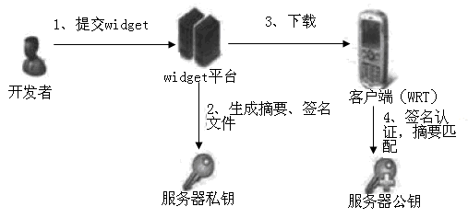

图3.1 Widget应用数字签名流程
流程描述：
1、开发者开发完成Widget应用后，对Widget进行开发者签名，生成签名文件author—signature．xml，并将签名文件和Widget资源打包，上传至Widget平台；
2、Widget平台通过开发者签名，验证开发者的合法身份，对审批通过的Widget应用进行发布者签名，生成签名文件signature．xml文件，并将签名文件打包至Widget包中，发布Widget应用；
3、客户端用户下载Widget后，对Widget包的摘要和发布者数字签名进行验证，验证Widget安装包的完整性以及Widget应用发布者身份的合法性。
数字签名的生成方式有很多，但不是本文的重点，在此就不多赘述。

JIL widget安全访问控制策略
在JIL的安全体系架构中，提出了一种基于API访问控制的策略来控制Widget应用对设备能力的调用，籍此保证Widget应用对设备能力的合法性调用。
在此安全模型中，JIL提出了几个实体概念：
1、访问对象(subject)：指桌面Widget应用或网页Widget应用，即发起API调用的业务实体，其属性和API访问需求(通过<Feature>字段标注)通过Widget配置文件表述；
2、资源(Resource)：即设备向上提供的能力调用接口的，其由API Feature列表和设备能力列表(Device Capability)组成。一个API对应一种Device Capability。API Feature包括调用接口和参数。
3、环境(Environment)：设备目前的状态，如支持国内漫游或国际漫游；接入因特网的方式，如Wifi、GPRS；是否处于联网状态等等。
为了使得Widget引擎能判断Widget应用是否能访问某个API，此体系架构中定义了策略模型闭，如图3.2所示：
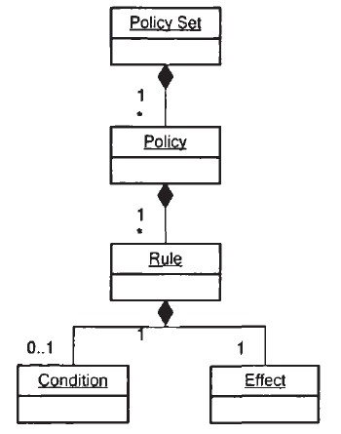
图3.2 策略语言模型

一个策略集包括多个策略，每个策略包括多个规则，一个规则是由判断条件和判断结果形成，通过策略模型，就可以灵活设置策略控制机制，对Widget应用访问API的权限进行判断。判断模型如图3.3所示：
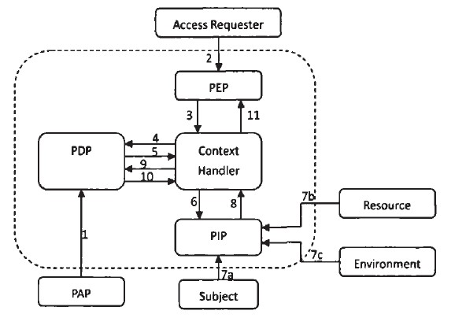
图3.3 策略判断模型
其中，PAP表示策略管理点，可以是管理员和用户；PDP表示略判断点，此模块执行具体的判断操作；PEP表示策略执行点，此模块接收用户的访问请求和返回判断结果； PIP表示策略信息点，此模块负责收集访问对象（Subject）、资源(Resource)和环境(Environment)的信息。这里，通过一个具体的示例，说明API访问权限判断流程。例如运行在移动设备上应用A，需要调用网络访问API，目的是获取新闻信息。判断流程如下：
1、Widget平台下发策略文件到Widget引擎，其中策略为：Widget应用可访问网络，但需提示用户；
2、A发起API调用请求；
3、PEP询问A是否具有访问权限；
4、Context handIer询问PDP，A是否可访问此APl；
5、PDP请求获得访问对象，资源和环境的属性；
6、请求被转发到PIP；
7、PIP搜集到访问对象的属性，包括配置文件中声明的<feature>字段，调用参数，数字签名等等；并获取资源，包括设备是否支持HttpRequest.get API，参数等等；并查询环境的状态，目前是否联网等等；
8、PIP将搜集到的信息返回Context hander；
9、信息提交到PDP
10、PDP根据所有信息和访问策略，提示用户是否运行Widget A访问网络，用户允许后，PDP将结果返回给Context handler；
11、PEP最终获知此APl访问合法，允许Widget应用调用。

引擎API 管理层模块结构设计
在第二章中，本文提出了JIL widget引擎的整体架构，其中，在操作系统上层有一层API管理层模块，负责widget应用程序与操作系统的通信。
本章节将根据JIL标准提出API 管理层模块的具体设计方案。

API管理层模块涵盖的功能
JIL widget标准除了对widget文件的组织形式做了一定的规范之外，对widget引擎也做了一定的规范，这样，引擎能够对不同的JIL widget文件进行正确的解析并运行，而JIL widget也能够跑在不同的引擎之上，真正实现了widget开发不受底层接口定义的限制，两者之间通过JIL规范做了统一。
终端的JIL widget引擎除了遵循JIL规范以外，还必须对终端的相关能力进行封装，能够向Widget应用提供访问终端业务的调用接口，满足Widget应用对终端设备本地能力及远程资源的访问。综合以上考虑，Widget引擎的API 管理层模块涵盖应至少包含下述几类子模块：
Device ： 终端设备能力相关接口；
Messaging： 消息类业务功能相关接口；
Multimedia：多媒体类业务功能相关接口；
PIM： 个人信息管理功能相关接口；
Telephony： 电话业务功能相关接口。
终端的Widget引擎应以面向对象的机制提供Widget应用的调用接口，以分层的面向对象架构封装终端侧的相关功能接口，Widget应用通过对象的相关方法（method）和属性（attribute）的访问，实现终端的业务能力调用。

Widget API的面向对象接口的分层结构
Widget引擎中的API 管理层模块必须实现Widget对象，并以此作为最高层的入口点。Widget对象下，将其划分成Device、Messaging、Multimedia、PIM、Telephony这几个子对象。再根据具体的功能接口细分，在Device、Messaging、Multimedia、PIM、Telephony各个子对象下实现对更具体细分业务访问的子对象。终端Widget引擎中的API 管理层模块实现的面向对象接口架构图如图4.1所示：
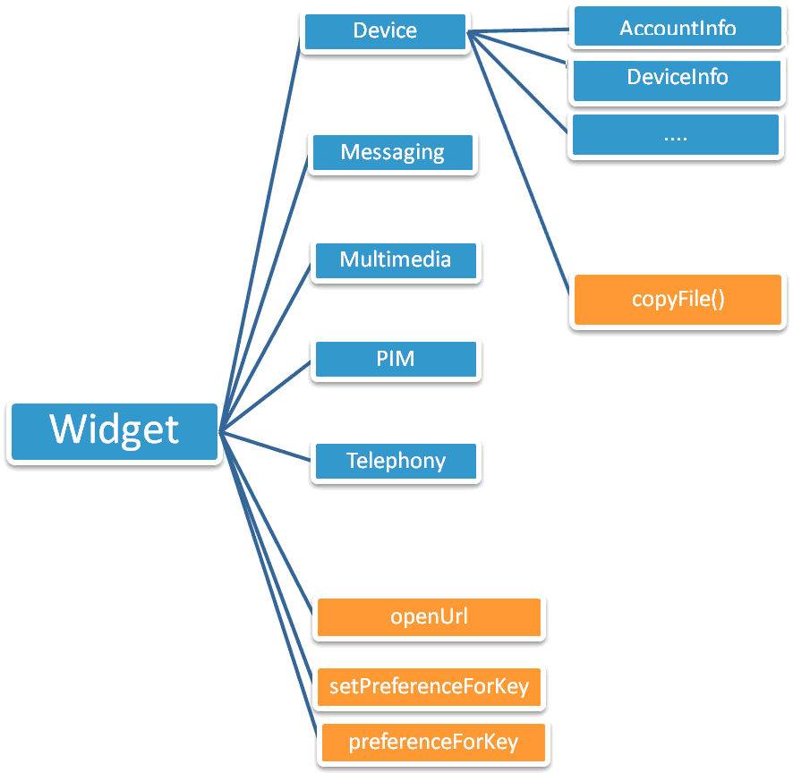
图4.1 引擎Widget对象结构图

同时widget对象也有自己的三个方法：openUrl，setPreferenceForKey，preferenceForKey。 特别的，JIL规范规定Widget已经作为对象存在于window的域中，所以对于符合JIL规范的应用来说，可以在代码中直接使用了。例如下面一条语句就实现在Widget中来打开一个网页：
Widget.openUrl(“www.kortide.com.cn”)；
此外：Widget对象还有4个事件响应：
1. onFocus 当widget程序获得焦点时发生事件；
2. onMaximize 当widget程序最大化时发生事件；
3. onRestore 当widget程序被还原事发生事件；
4. onWakeup 当widget程序被唤醒时发生事件。
关于widget对象要实现的具体方法，事件以及对象属性，请参阅附录。

Device对象
Device对象为Widget对象的子对象，widget应用通过对Device对象的访问，可实现对终端设备相关能力及资源的访问，如实现对设备状态信息、设备数据网络连接信息、设备定位信息、设备无线信息等资源访问，实现对设备文件系统访问及设备相关信息配置等。如图4.2所示，Device对象下包含DeviceInfo、File、DataNetworkInfo、DeviceStateInfo、AccountInfo、RadioInfo、PowerInfo、PositionInfo几个直接子对象具体实现对这些各类设备资源和能力的访问。关于Device对象要实现的具体方法，事件以及对象属性，请参阅附录。
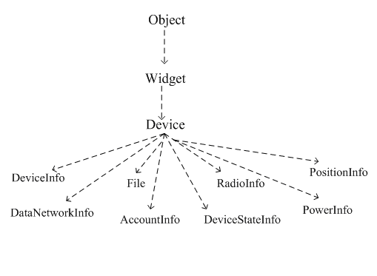
图4.2 引擎Device对象结构图

其中，DeviceInfo实现对终端设备相关信息的访问，File用于描述移动设备上文件和目录的相关信息，DataNetworkInfo实现对终端设备数据网络连接状态的访问，DeviceStateInfo提供对设备状态信息的访问，AccountInfo描述了终端用户相关的帐号信息，RadioInfo实现终端无线相关信息的获取，PowerInfo实现对终端充电状态的相关功能调用，PositionInfo用于描述移动设备的位置信息。

Messaging对象
Messaging对象为Widget的子对象，为widget应用提供访问终端消息相关能力的接口调用，根据消息调用类型的细分，Messaging对象下应该包含Account、Attachment、Message、MessageFolderTypes、MessageQuantities、MessageTypes六个直接子对象， 如图4.3所示，实现对终端各种具体消息相关能力调用。关于Messaging对象要实现的具体方法，事件以及对象属性，请参阅附录。
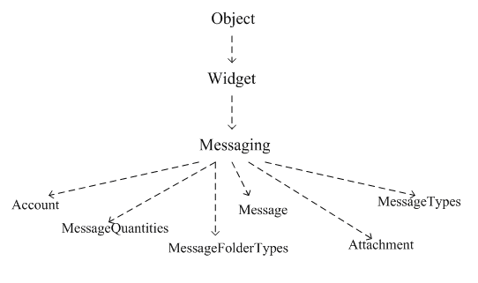
图4.3 引擎Messaging对象结构图

其中，Account描述与消息业务相关的帐号信息，Attachment描述消息附件的重要信息，Message描述消息的重要信息和相关方法调用，MessageFolderTypes描述存储消息的各种文件夹类型，MessageQuantities描述各种消息类型的数目，MessageTypes描述各种消息类型。

Multimedia对象
对于BAE运行的智能平台都可以很好的处理视频、音频。同时提供的Multimedia类可以检测出目前系统中正在播放的Video或Audio，对于媒体文件的音量获取控制也起了很大的作用。Multimedia是Widget对象的直接子对象，向widget应用提供访问终端多媒体能力的接口，根据对不同多媒体能力访问的细分，该对象至少包括对拍摄、音视频播放能力进行具体调用的Camera、 AudioPlayer、 VideoPlayer直接子对象，如图4.4所示。关于Multimedia对象要实现的具体方法，事件以及对象属性，请参阅附录。
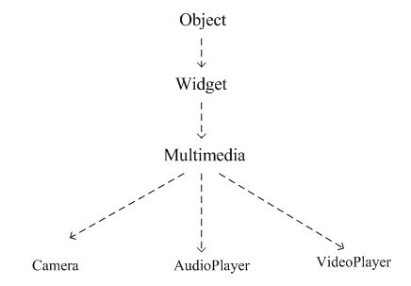
图4.4 引擎Multimedia对象结构图

其中，Camera向widget对象提供访问终端拍摄能力的接口，AudioPlayer向widget应用提供访问终端音频多媒体能力的接口，VideoPlayer向widget应用提供访问终端视频多媒体能力的接口。

PIM对象
PIM对象是Widget对象的直接子对象，向widget应用提供访问终端个人信息相关的调用接口，根据细分的个人信息访问类别，PIM对象应该至少包括AddressBookItem、CalendarItem、EventRecurrenceTypes三个直接子对象提供具体访问的相关接口，如图4.5所示。关于PIM对象要实现的具体方法，事件以及对象属性，请参阅附录。
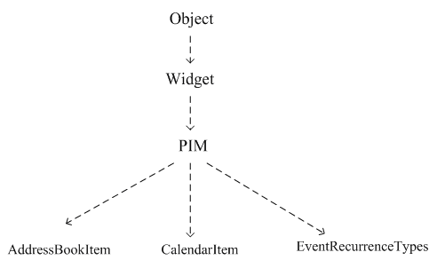
图4.5 引擎PIM对象结构图

其中，AddressBookItem描述终端联系人信息相关的属性，向widget应用提供访问联系人信息的调用接口，CalendarItem描述终端日程信息相关的属性，向widget应用提供访问日程信息的调用接口，EventRecurrenceTypes描述日程事件重复发生类型。

Telephony对象
Telephony对象是Widget对象的直接子对象，向widget应用提供访问终端通话相关信息的调用接口，根据具体调用分类，应至少包含CallRecord、CallRecordTypes两个直接子对象，如图4.6所示。关于Telephony对象要实现的具体方法，事件以及对象属性，请参阅附录。
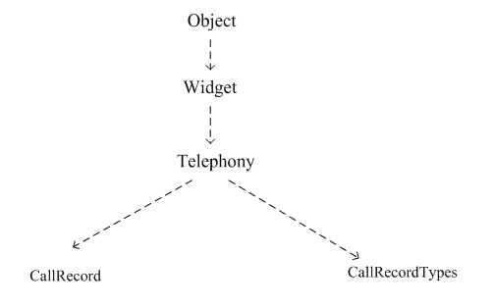
图4.6 引擎Telephony对象结构图

其中，CallRecord描述终端的通话记录相关信息，CallRecordTypes描述终端的通话记录类型相关信息。

JIL widget引擎接口实现
在第四章中，论文给出了引擎API 管理层的设计结构，本章主要是根据这个设计结构，基于Android SDK平台实现引擎接口。

Android SDK简介
本文对JIL本地服务接口的实现是基于android平台的，所以本节首先对android平台做简要的介绍。
Android 是Google开发的基于Linux平台的开源手机操作系统。它包括操作系统、用户界面和应用程序 —— 移动电话工作所需的全部软件，而且不存在任何以往阻碍移动产业创新的专有权障碍，是首个为移动终端打造的真正开放和完整的移动软件。Google与开放手机联盟合作开发了Android，这个联盟由包括中国移动、摩托罗拉、高通、宏达电和 T-Mobile 在内的 30 多家技术和无线应用的领军企业组成。Google通过与运营商、设备制造商、开发商和其他有关各方结成深层次的合作伙伴关系，希望借助建立标准化、开放式的移动电话软件平台，在移动产业内形成一个开放式的生态系统。
Android采用了软件堆栈(software stack)的架构，主要分为三部分：底层以Linux核心工作为基础，只提供基本功能，其他的应用软件则由各公司自行开发，以java作为编写程式的一部分。另外，为了推广此技术，Google和其它几十个手机公司建立了开放手机联盟（Open Handset Alliance）。
图5.1显示的是Android操作系统的主要组件：
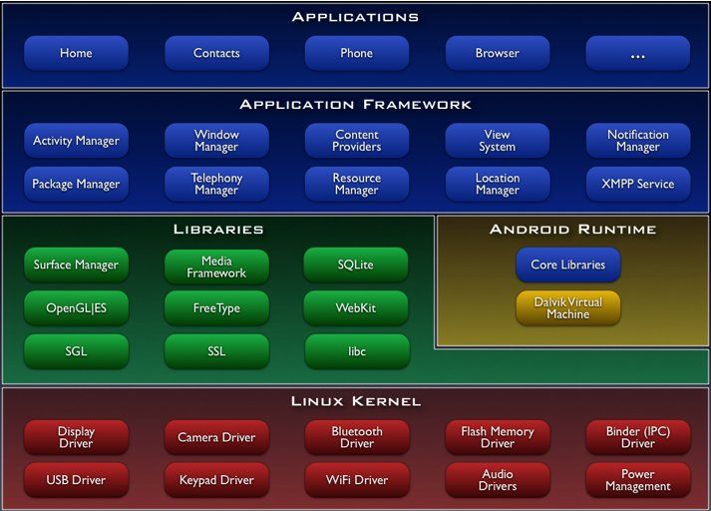
图5.1 Android操作系统组件结构
Applications (应用)
Android将预装一组核心应用程序，包括email客户端、短信服务、日历日程、地图服务、浏览器、联系人和其他应用程序。所有应用程序都是Java编程语言编写的。

Application Frameworks (应用框架)
Applications所开发的核心应用程序就是依赖框架层次API开发的，程序员们当然也可以充分使用这些API。应用架构设计的初衷是：简化组件复用机制；任何应用都能发布自己的功能，这些功能又可以被任何其他应用使用（当然要受来自框架的强制安全规范的约束）。和复用机制相同，框架允许组件的更换。
所有应用都是一组服务和系统，一般包含：
- 一套丰富且可扩展的视图组件，含有lists, grids, text boxes, buttons, 甚至嵌入的网络浏览器；
- Content Providers--使一个应用可以访问另外一个应用的数据（如联系人），或者使一个应用内部可以共享自身数据；
- Resource Manager--提供对非编码资源——例如本地化字符串、图形和布局文件——的访问通道；
- Notification Manager--使应用在状态栏显示自定义的警报通知；
- Activity Manager--负责管理应用的生命周期，提供通用导航回退支持。
JIL widget引擎实现利用的就是Application Frameworks提供的API，然后封装成符合JIL标准的API。

Libraries (库)
Android包含一套C/C++库，Android系统的各式组件都在使用。这些功能通过Android应用框架暴露给开发人员，主要包含：
System C library -- 衍生于BSD的标准C系统库（libc）实现(注：BSD：Berkeley Software Distribution，伯克利软件套件,是Unix的衍生系统，1970年代由伯克利加州大学开创)，尤其支持嵌入式的基于Linux的设备；
Media Libraries -- 媒体库基于PacketVideo's OpenCORE；媒体库支持很多流行音频和视频格式、静态图形文件（包括MPEG4, H.264, MP3, AAC, AMR, JPG, and PNG ）的播放和录制；
Surface Manager -- 管理范围：对子系统显示功能的访问，跨应用的无缝组合2D和2D图形层；
LibWebCore -- 是流行的浏览器引擎，可以支持Android浏览器和嵌入应用的WEB视图组件；
SGL -- 底层的2D图形引擎；
3D libraries -- 基于OpenGL ES 1.0 API的实现； 该类库使用硬件3D加速器（如果硬件支持的话）或者内置的、高度优化的3D软件加速机制；
FreeType -- 支持位图和矢量字体；
SQLite -- 轻量级的关系型数据库引擎，面向所有应用。
Android Runtime (Android运行时)
Android的核心类库提供Java类库所提供的绝大部分功能。
每个Android应用都运行在自己的进程上，享有Dalvik虚拟机为它分配的专有实例。为了支持多个虚拟机在同一个设备上高效运行，Dalvik被改写过。
Dalvik虚拟机执行的是Dalvik格式的可执行文件（.dex）——该格式经过优化，以降低内存耗用到最低。Java编译器将Java源文件转为class文件，class文件又被内置的dx工具转化为dex格式文件，这种文件在Dalvik虚拟机上注册并运行。
在一些底层功能——比如线程和低内存管理方面，Dalvik虚拟机是依赖Linux内核的。

Linux Kernel (Linux内核)
Android依赖Linux 2.6版，提供核心系统服务：安全、内存管理、进程管理、网络组、驱动模型。内核部分还相当于一个介于硬件层和系统中其他软件组之间的一个抽象层次。
Android SDK是作为一个ZIP文件发布的，可以将该文件解压到硬盘上的一个目录中。它包括Android平台源代码和开发用的库文件，实例源代码，手机模拟器，追踪与调试Android代码的开发工具，以及图形界面接口组件(GUI)。
Android SDK包括：
  - android.jar ：Java归档文件，其中包含构建应用程序所需的所有的Android SDK类。
  - documention.html和docs目录：本地和网上提供的SDK文档。这些文档的主要形式为JavaDocs，以便于在SDK中导航大量的包。文档还包括一个高级开发指南和Android社区的链接。
  - Samples目录：Samples 子目录包含各种应用程序的源代码，包括 ApiDemo，该应用程序演示了很多 API。这个示例应用程序可以作为 Android 应用程序开发的良好起点。
  - Tools 目录：包含所有用于构建 Android 应用程序的命令行工具。最常用、最有用的工具是 adb 实用程序（Android Debug Bridge）。
  - usb_driver目录：该目录包含将开发环境连接到支持 Android 的设备（例如 G1 或 Android Dev 1 解锁开发手机）所需的驱动程序。

JIL widget引擎实现
JIL widget引擎需要实现的本地服务接口很多，这里以Device对象为例，说明其实现方法及原理。
首先，需要确定Device对象需要实现哪些本地服务接口，以下是关于Device对象方法的声明：
/* This method copies the specified file to the path and file name specified in
* the destinationFullName.
*/
Boolean copyFile(<String> originalFile,
<String> destinationFullName)

/* This method create the file located at the specified full name. */
Boolean createFile(<String> destinationFullName)

/* This method deletes the file located at the specified fullName. */
Boolean deleteFile(<String> destinationFullName)

/* This method returns an array of Files on all file systems that match the
* specified File.
*/
void findFiles(<File> matchFile, <Number> startInx, <Number> endInx)

/* Get array of the names of applications that can be launched. */
Array getAvailableApplications()

/* Get array of names of all files in the specified directory. */
Array getDirectoryFileNames(<String> sourceDirectory)

/* This provides access to a File object located at the specified full path and name. */
File getFile(<String> fullName)

/* Get array of file system root directories. */
Array getFileSystemRoots()

/* Get the file system size in Byte unit. */
Number getFileSystemSize(<String> fileSystemRoot)

/* Launch a specified native application with start parameters. */
void launchApplication(<String> application,
<String> startParameter)

/* This method moves the specified file to the path and file name specified in * the destinationFullName.
*/
Boolean moveFile(<String> originalFile，
<String> destinationFullName)

/* Callback method to invoke when Device.findFiles complete. */
void onFilesFound(<Array> filesFound)

/* This function is called to set Ringtone for an addressbook item. */
void setRingtone(<String> ringtoneFileurl,
<AddressBookItem> addressBookItem)

/* This function is called to vibrate the device for a specific time period. */
void vibrate(<Number> durationSeconds)

除了这些方法需要实现之外，Device对象还有一些域的定义，为了让widget脚本能够对其进行读、写等基本操作，需要对其封装相应的get()和set()方法，声明如下：
/* the device account info. */
AccountInfo AccountInfo

/* String on the clip board */
String clipboardString

/* the device data network info. */
DataNetworkInfo DataNetworkInfo

/* the device info. */
DeviceInfo DeviceInfo
/* the device State info. */
DeviceStateInfo DeviceStateInfo

/* the file of the file system on the device. */
File File

/* the device position info. */
PositionInfo PositionInfo

/* the device power info. */
PowerInfo PowerInfo

/* the device radio info. */
RadioInfo RadioInfo

/* Name of the widget engine. */
String widgetEngineName

/* The name of the party who provides the widget engine. */
String widgetEngineProvider

/* The version of the widget engine. */
String widgetEngineVersion

其中，AccountInfo，DataNetworkInfo，DeviceInfo，File，PositionInfo，PowerInfo以及RadioInfo也是本地服务接口的一部分，他们也有其自己的属性和方法，其实现原理和方法与Device是相似的，主要需要实现方法和事件响应。
以下主要从接口方法实现和事件回调实现来描述JIL标准的widget引擎是如何实现的。

JIL接口方法实现
现在，以Device的launchApplication方法实现为例，说明如何利用Android SDK实现JIL标准接口。
public void launchApplication(String application, String startParameter)
{
Intent intent;
if (application.equals("Browser")) {
intent = new Intent("android.intent.action.VIEW");
if (startParameter.startsWith("http://")
|| startParameter.startsWith("https://")
|| startParameter.startsWith("rtsp://")
|| startParameter.startsWith("file://")
|| startParameter.startsWith("data:")
|| startParameter.startsWith("about:")
|| startParameter.startsWith("content:")
|| startParameter.startsWith("javascript:")) {
intent.setData(Uri.parse(startParameter));
}
else {
intent.setData(Uri.parse("http://" + startParameter));
}
}
else if (application.equals("File Manager")) {
intent = new Intent();
intent.setAction("com.borqs.filemanager.action.FILELIST");
if (!startParameter.startsWith("file://")) {
startParameter = "file://" + startParameter;
}
String str = startParameter.substring(new String("file://")
.length());
if (str.startsWith("/local")) {
intent.setDataAndType(Uri.parse(startParameter),
"com.borqs.android.filemanager/phonepick");
}
else if (str.startsWith("/sdcard")) {
intent.setDataAndType(Uri.parse(startParameter),
"com.borqs.android.filemanager/removablepick");
}
else {
intent.setDataAndType(Uri.parse(startParameter),
"com.borqs.android.filemanager/removablepick");
}
}
else if (application.equals("Pictures")) {
String mimeType =
HelperMediaFile.getFileType(startParameter);
if (mimeType.equals("application/octet-stream")) {
mimeType =
HelperMediaFile.getFileType("file://default.png");
if (mimeType.equals("application/octet-stream"))
return;
}
intent = new Intent();
intent.setAction("android.intent.action.VIEW");
if (!startParameter.startsWith("file://")) {
startParameter = "file://" + startParameter;
}
intent.setDataAndType(Uri.parse(startParameter), mimeType);
PackageManager tPackageManager = mCtx.getPackageManager();
List<ResolveInfo> tlist =
tPackageManager.queryIntentActivities(intent, 1);
if (tlist == null || tlist.isEmpty())
return;
}
else if (application.equals("Media Player")) {
String mimeType =
HelperMediaFile.getFileType(startParameter);
if (mimeType.equals("application/octet-stream")) {
mimeType =
HelperMediaFile.getFileType("file://default.mp3");
if (mimeType.equals("application/octet-stream")) {
return;
}
intent = new Intent();
intent.setAction("android.intent.action.VIEW");
if (!startParameter.startsWith("file://")) {
startParameter = "file://" + startParameter;
}
intent.setDataAndType(Uri.parse(startParameter),
mimeType);
PackageManager tPackageManager = mCtx.getPackageManager();
List<ResolveInfo> tlist =
tPackageManager.queryIntentActivities(intent, 1);
if (tlist == null || tlist.isEmpty())
return;
mCtx.startActivity(intent);
}
else if (application.equals("Dialer")) {
intent = new Intent("android.intent.action.CALL",
Uri.parse("tel:" + startParameter));
}
else {
initialAppName();
if (!mAppEnToPack.containsKey(application)) {
updateAppMap();
if (!mAppEnToPack.containsKey(application))
return;
}
String str = mAppEnToPack.get(application);
if (str == null)
return;
String[] tlstr = str.split(":");
intent = new Intent();
intent.setComponent(new ComponentName(tlstr[0], tlstr[1]));
}
try {
mCtx.startActivity(intent);
}
catch (ActivityNotFoundException e) {
e.printStackTrace();
}
}
JIL对launchApplication()方法的说明是启动本地应用程序application，该应用程序可以带参数startParameter。其中，application可以是"Camera"，"Media Player"，"Sound Recorder"等等，其包含的应用类型可以通过getAvailableApplications() API来获得。在getAvailableApplications()方法的说明中，JIL文档指出其返回值是一组应用的名称，其可能的值是："Dialer", "ProgMng","Sound Recorder","Sync", "FileMgr","Browser","Monternet", "Camera", "Picture", "Mobile TV"等。所以，在实现launchApplication()方法时，主要考虑这些应用。
现在，还需要考虑以下2个问题：
1. 如何表示一个应用？
2. 如何启动一个应用？

关于如何表示一个应用，这里就需要介绍一下在Android系统中Activity和Intent机制。
在Android软件环境中，应用程序是由一组Activities组成的，而每一个Activity不但是本应用的组成部分，而且也对外开放，可以向同一系统内任何一个外部应用提供服务。Android 调用Activity所提供的接口（服务），并不是直接调用，而是借助一个叫做Intent 的机制实现的。所谓Intent就是对于服务的调用请求。与其他技术体系不同的是，Android可以无须明确地指定要哪个组（Activity）来满足自己的调用请求，而是可以要求系统根据它的要求，自动选择一个能够满足要求的Activity来提供所需的服务。
若要启动一个应用，由于Android系统中content接口中的context类封装了startActivity(intent)方法，因此，可以通过这个方法来实现launchApplication()。
在实现launchApplication()方法的过程中，主要是根据startParameter参数来设置intent对象，这可以通过调用intent对象的setAction()，setDataAndType()方法来实现， 然后调用startActivity()方法启动相应的应用，把Intent对象作为其函数的参数。
在实现了Device的java方法之后，widgets如何调用这些方法呢？在此以日程为例，在javascript脚本中，要启动一个日程的应用，可以通过Widget.Device.launchApplication("Calendar", " ");方法，其中，widget就是最上层的对象，device就是其子对象，launchApplication就是device对象的一个方法。
一个javascript对象和一个java对象是如何关联起来的呢？这里需要了解整个Activity的启动过程。
public class WidgetHome extends Activity {
GridView.OnItemClickListener m_OnItemClickListener = new
GridView.OnItemClickListener() {
@Override
public void onItemClick(AdapterView<?> parent, View v,
int position, long id) {
if (m_list.size() > 0) {
HashMap<String, Object> item = m_list.get(position);
startWidget((String) item.get("path"),
(Integer) item.get("width"),
(Integer)item.get("height"),
(String) item.get("viewmode"));
}
}

public boolean startWidget(String widgetPath, int width,
int height, String viewMode) {
……
myWidgetView.loadHtml(widgetPath);
……
}
};

public class WidgetView {
public WidgetView(Context ctx, WebView wv) {
……
m_webView = wv;
……
}

public void loadHtml(String widgetPath) {
……
if (isneedloadJS(widgetPath)) {
BindBrowser();
}
m_webView.loadUrl(widgetPath);
……
}

public void BindBrowser() {
……
Device DeviceJava = new Device(m_context, this);
m_webView.addJavascriptInterface(DeviceJava, “DeviceJava”);
……
}
}
WidgetHome是第一个activity，如图5.2所示。
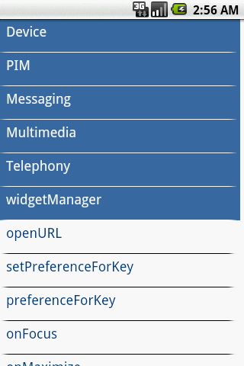
图5.2 WidgetHome启动界面

在点击Device选项之后，会执行startWidget()方法，而这个方法会根据widgetPath把网页加载起来，在加载网页的方法loadHtml中，有一个绑定浏览器的方法BindBrowser()，这个方法最主要的功能就是调用addJavascriptInterface()方法将js对象与java对象关联起来，这样，在js中就可以调用java方法。

JIL事件回调实现
除了统一脚本调用服务接口一致性以外，JIL还规定了事件回调的一致性，这样，脚本才能正确地收到相关事件。在Device对象中，onFilesFound()就是一个事件回调，在JIL文档中，对该回调方法的说明是：当Device对象的findFiles()方法执行完成时所触发的回调。现在，以onFilesFound()为例，说明JIL事件回调在android SDK下如何实现。
File Device.java
public void findFiles(String matchFile, int startInx, int endInx) {
new FindFilesThread(matchFile, startInx, endInx).start();
}
class FindFilesThread extends Thread {
......
public void run() {
JSONArray jsonArray = new JSONArray();
JSONObject matchJSON;
try {
……
doonFilesFound(jsonArray);
} catch (JSONException e) {
e.printStackTrace();
}
}

public void doonFilesFound(JSONArray filesFound) {
this.mWidgetView.executeJS(ApplicationEvent.FilesFound,
"Widget.Device.onFilesFoundproxy(\'" + filesFound + "\');");
}

File Device.js
Device.prototype.onFilesFoundproxy = function(filesFound) {
var filesFoundproxy=obj2Json(filesFound);
var i;
for(i=0;i<filesFoundproxy.length;i++){
filesFoundproxy[i]=jsobj2File(filesFoundproxy[i]);
};
this.onFilesFound(filesFoundproxy);
};
findFiles()通过创建异步线程FindFilesThread来查找指定文件。在FindFilesThread线程中，当找到指定文件后，就调用doonFilesFound()方法，该方法最终调用Widget.Device.onFilesFoundproxy()脚本方法，这样，在脚本中，
Device.prototype.onFilesFoundproxy = function(filesFound)
就可以表示找到指定文件后的回调方法。

脚本与JAVA的互调原理
在前文中提到：JavaScript主要通过addJavaScriptInterface()方法调用JAVA构件的方法。本节将对addJavaScriptInterface()的实现做进一步的分析。
addJavascriptInterface并不是使一个Java对象等于Javascript对象，而是使得当通过Javascript对象调用方法相当于对应的Java对象调用对应的方法。Java函数addJavascriptInterface()最终是通过本地Native函数AddJavascriptInterface()实现两种对象的对应。
static void AddJavascriptInterface(JNIEnv *env, jobject obj,
jint nativeFramePointer, jobject javascriptObj, jstring interfaceName)
{
...
WebCore::Frame* pFrame = (WebCore::Frame*)nativeFramePointer;
...
env->GetJavaVM(&vm);
...
WebCore::JSDOMWindow *window =
WebCore::toJSDOMWindow(pFrame);
JSC::Bindings::RootObject *root =
pFrame->script()->bindingRootObject();
if (window) {
JSC::Bindings::setJavaVM(vm);
// Add the binding to JS environment
JSC::ExecState* exec = window->globalExec();
JSC::JSObject *addedObject =
WeakJavaInstance::create(javascriptObj,
root)->createRuntimeObject(exec);
const jchar* s = env->GetStringChars(interfaceName, NULL);
if (s) {
// Add the binding name to the window's table of child objects.
JSC::PutPropertySlot slot;
window->put(exec, JSC::Identifier(exec, (const UChar *)s,
env->GetStringLength(interfaceName)),addedObject,
slot);
env->ReleaseStringChars(interfaceName, s);
checkException(env);
}
}
}
通过依据JSObject (javascriptObj) 建立WeakJavaInstance (JavaInstance重载了Instance的函数，其中包括invokeMethod、getClass、stringValue等方法)，并通过WeakJavaInstance创建RuntimeObjectImp (继承自JSObject)。主要原理与QObject的相同，都是重载了Instance的函数，通过JSObject的子类RuntimeObjectImp在JS代码执行时通过Java虚拟机提供的env调用Java代码。
JSObject与本地代码相互对应的机制中涉及的类的关系如图5.3：
RuntimeObjectImp
instance
Instance
JavaInstance
WeakJavaInstance
JSObject
图5.3 RuntimeObjectImp类图

RuntimeObjectImp类继承自JSObject类，重载了部分函数并增加了instance成员，其中包括重载了fieldGetter()、methodGetter()、getCallData()和callRuntimeObject()函数。而instance成员的实现都是通过虚拟机获得相应的结果，即调用instance的相应方法时都会通过JavaVM提供的env执行Java代码。
通过调用fieldGetter()可以获得相应的域，具体实现都是通过instance调用相应的函数获得对应于Java的JS对象。
通过调用methodGetter()可以获得相应的方法，具体实现是通过instance获取相应信息，新建RuntimeMethod对象，返回一个通过隐含参数建立的相应JSValuePtr对象。通过此对象可执行相应的方法。
RuntimeMethod类继承自InternalFunction类，InternalFunction类继承自JSObject类。
RuntimeMethod类对应于JS代码中的方法，当调用JS代码中的方法时，对应的C++代码执行核心语句如下：
CallData callData;
CallType callType = conversionFunction.getCallData(callData);
call(exec, conversionFunction, callType, callData, element,
exec->emptyList()).toString(exec);
首先通过getCallData()函数将执行函数指针赋给callData，CallData是一个联合，定义如下：
union CallData {
struct {
NativeFunction function;
} native;
struct {
FunctionBodyNode* functionBody;
ScopeChainNode* scopeChain;
} js;
此时function的值为RuntimeMethod类的callRuntimeMethod()函数指针。调用call()函数时，将调用callRuntimeMethod()函数。callRuntimeMethod()函数部分定义如下：
static JSValuePtr callRuntimeMethod(ExecState* exec, JSObject* function,
JSValuePtr thisValue, const ArgList& args)
{
RuntimeMethod* method = static_cast<RuntimeMethod*>(function);
...
imp = static_cast<RuntimeObjectImp*>(asObject(thisValue));
...
RefPtr<Instance> instance = imp->getInternalInstance();
if (!instance)
return RuntimeObjectImp::throwInvalidAccessError(exec);

instance->begin();
JSValuePtr result = instance->invokeMethod(exec, *method->methods(),
args);
instance->end();
return result;
}
首先获取instance成员，通过instance成员调用相应的invokeMethod方法。invokeMethod具体实现是调用通过env调用Java代码，获取结果。
RuntimeMethod类的getCallData()函数是私有成员，是不能被外部调用的，但由RuntimeMethod类创建的JSValuePtr类的getCallData()方法是公开的。调用时将通过asCell()函数获取JSCell对象进而调用getCallData()函数。由于JSCell的getCallData()方法是公开虚函数，所以尽管RuntimeMethod类的getCallData()函数是私有成员，但依然可以通过JSCell的指针去访问RuntimeMethod类的getCallData()函数。
定义WeakJavaInstance类是为了保证Webkit中GC的回收和Java虚拟中的GC回收。具体JSObject和JavaObject的对应实现为JavaInstance类。
JavaInstance类继承自Instance类，并重载了包括invokeMethod()、getClass()、valueOf()、defaultValue()等函数。
在此对invokeMethod()函数的执行过程进行简要描述：
invokeMethod()函数主要代码如下：
JSValuePtr JavaInstance::invokeMethod (ExecState *exec,
const MethodList &methodList, const ArgList &args)
{
/*
* 由于JavaScript中没有重载的概念，所以通过比较参数的数目来
* 确定要调用的JAVA方法，并获得其方法引用。
*/
...
const JavaMethod *jMethod = static_cast<const JavaMethod*>(method);}

//转化JS参数为Java参数
if (count > 0) {
jArgs = (jvalue *)malloc (count * sizeof(jvalue));
}
else
jArgs = 0;

for (i = 0; i < count; i++) {
JavaParameter* aParameter = jMethod->parameterAt(i);
jArgs[i] = convertValueToJValue(exec, args.at(exec, i),
aParameter->getJNIType(), aParameter->type());
JS_LOG("arg[%d] = %s\n", i, args.at(exec, i).toString(exec).ascii());
}

jvalue result;
...
bool handled = false;
...

//根据方法返回类型调用相应的方法，并返回对应的结果。
jobject obj = _instance->_instance;
switch (jMethod->JNIReturnType()){
case void_type:
callJNIMethodIDA<void>(obj, jMethod->methodID(obj),
jArgs);
break;
case object_type:
result.l = callJNIMethodIDA<jobject>(obj,
jMethod->methodID(obj), jArgs);
...
}
//根据方法返回值类型，进行返回结果的转换。
switch (jMethod->JNIReturnType()){
case void_type:
resultValue = jsUndefined();
break;
...
...
case double_type:
resultValue = jsNumber(exec, result.d);
break;
case invalid_type:
default:
resultValue = jsUndefined();
break;
}

free (jArgs);
//返回调用结果。
return resultValue;
}

脚本与JAVA的事件通信
在JIL中，有二十个左右的回调需要实现。回调是指应用程序可以对关心的事件注册自己的Javascript函数，当这个事件发生时，这个函数应当被触发。事件是由Java来截获的，假如Javascript设置了回调函数，那么当Java得到事件后通过调用Javascript语句来执行回调。
Android中的事件是通过发送Intent来通知对其感兴趣的应用程序。 我们有一个类WidgetIntentReceiver来接收所有感兴趣的事件，比如如下代码获取电池电量改变事件：
WidgetIntentReceiver wir;
public void onCreate(Bundle savedInstanceState) {
super.onCreate(savedInstanceState);
...
wir= WidgetIntentReceiver.getWidgetIntentReceiver(this,wv,this);
actFilter.addAction("android.intent.action.BATTERY_CHANGED");
}
public void finishedLoadJS()
{
this.registerReceiver(wir, actFilter);
}
其中wir是事件接收器，actFilter是事件筛选器，当actFilter中定义的事件发生时会触发事件接收器的onReceive函数，在这个函数中进行事件的分发。
@Override
public void onReceive(Context context, Intent intent) {
Bundle bundle=intent.getExtras();
Object[] tstrs=bundle.keySet().toArray();
String strIntent="";
for(int i=0 ;i<tstrs.length;i++) {
strIntent+=tstrs[i].toString()+":"
+bundle.get(tstrs[i].toString()).toString()+";";
}

if (isInit==false) {
initListeners();
isInit=true;
}
if(intent.getAction().equals(Intent.ACTION_BATTERY_CHANGED))
Utils.PowerInfoJava.callOnBatteryChanged(intent);
else if(intent.getAction().equals("android.intent.action.SIG_STR"))
Utils.RadioInfoJava.callonSignalSourceChange(intent);
}
而PowerInfoJava.callOnBatteryChanged(intent)函数是真正执行Javascript语句的地方，从而完成回调
public void callOnBatteryChanged(Intent intent)
{
Bundle bundle;
if(!( intent.getAction().equals(
Intent.ACTION_BATTERY_CHANGED) ))
return;
bundle=intent.getExtras();
boolean lastisCharging=this.isCharging;
int lastpercentRemaining=percentRemaining;
int status=bundle.getInt("status");
int level=bundle.getInt("level");
int scale=bundle.getInt("scale");
this.isCharging=(status==2);
this.percentRemaining=(level*100)/scale;
String jsstr="Widget.Device.PowerInfo.isCharging =
PowerInfoJava.getisCharging();";
jsstr+="Widget.Device.PowerInfo.percentRemaining =
PowerInfoJava.getpercentRemaining();";
mAppView.loadUrl("javascript:"+jsstr);

if(lastpercentRemaining!=-1&&lastisCharging!=this.isCharging)
this.doonChargeStateChange(
this.chargeStatus[(status<0||status>5)?0:status]);
if(lastpercentRemaining!=-1
&&lastpercentRemaining!=percentRemaining)
this.doonChargeLevelChange(percentRemaining);
if(percentRemaining<15)
this.doonLowBattery(percentRemaining);
}

脚本与JAVA的参数传递
Java是强类型的语言，而Javascript是弱类型的语言，那么它们之间的参数传递必定有要遵循一定的规则。
对于Boolean类型：可直接相互传递，不需要转换。
对于Number类型：Javascript中的Number类型，对应于java中的int、long、double，java中可直接使用Javascript传递类的Number类型；而java函数返回值为数值类型可直接由Javascript变量接收，不需要转换。例如，以下是PIM.js中调用java方法getAddressBookItemsCount()时的Number类型数据转换：
File WidgetView.java
m_webView.addJavascriptInterface(new PIM(m_context, this),
"PIMJava");

File PIM.js
PIM.prototype.getAddressBookItemsCount = function() {
return PIMJava.getAddressBookItemsCount();
};

File PIM.java
public int getAddressBookItemsCount() {
//return addressbook items count
}

对于String类型：JS中的String类型，对应于Java中的String类型。Java可直接使用JS传递过来的String类型，不需要转换。Java函数传递给JS的String类型，例如假如var str = PIMJava.getString();得到的str不是String对象，需要通过语句str = str+'';转换为String对象才能对其进行操作。在Util.js中定义了obj2Str (str)来执行此操作。例如，以下是DeviceInfo.js中调用java方法getphoneFirmware()时的String类型数据转换：
File WidgetView.java
m_webView.addJavascriptInterface(
DeviceInfo.getDeviceInfo(m_context), "DeviceInfoJava");

File DeviceInfo.js
DeviceInfo.prototype.phoneFirmware =
obj2Str(DeviceInfoJava.getphoneFirmware());

File DeviceInfo.java
public String getphoneFirmware() {
//return phoneFirmware value
}

对于Date类型，JS中的Date类型不能直接传递至Java中，故在JS中通过Date.getTime()来获得long整型数传递至Java中，Java中通过new Date(long )来获取时间。Java传递至JS中情况相同，通过Date.getTime()来获取long值，返回后JS通过new Date(long )来获取时间类型的变量。在Java中long也可以换成double类型做这样的转换。例如，以下是PIM.js中调用java方法getCalendarItems()时的Date类型数据转换：
File WidgetView.java
m_webView.addJavascriptInterface(new PIM(m_context, this),
"PIMJava");

File PIM.js
/**
* Find all events that are scheduled to happen between the specified
* start and end time.
*
* e.g.
* var startTime = new Date(2008, 9, 11, 0, 0, 0);
* var endTime = new Date(2008, 9, 23, 0, 0, 0);
* var addressBookItems = Widget.PIM.getCalendarItems(startTime,
* endTime);
*/
PIM.prototype.getCalendarItems = function(startTime, endTime) {
var calendarItems = PIMJava.getCalendarItems(startTime,
endTime);
……
};

File PIM.java
public String getCalendarItems(long startTime, long endTime)
throws JSONException {
//return calendar items value
}

对于Array类型，JS与Java的相互传递需要通过JSON格式字符串来相互传递。
JSON(JavaScript Object Notation) 是一种轻量级的数据交换格式，它采用完全独立于语言的文本格式，但是也使用了类似于C语言家族的习惯（包括C, C++, C#, Java, JavaScript, Perl, Python等）。JSON构建于两种结构：
1、“名称/值”对集合（A collection of name/value pairs）。不同的语言中，它被理解为对象（object），纪录（record），结构（struct），字典（dictionary），哈希表（hash table），有键列表（keyed list），或者关联数组 （associative array）。
2、值的有序列表（An ordered list of values）。在大部分语言中，它被理解为数组（array）。
JS将Array转换成字符串，然后在Java接收后解析为相应的对象。在JS中转换为字符串的方式通过封装方法toJSONstring()来实现。例如，以下是CalendarItem.java中封装的toJSONstring()方法：
public String toJSONString() throws JSONException{
JSONObject holder = new JSONObject();
if(lalarmDate == 0)
holder.put("alarmDate", "");
else
holder.put("alarmDate", lalarmDate);
holder.put("alarmed", this.alarmed);
holder.put("calendarItemId", this.calendarItemId);
if(leventEndTime == 0)
holder.put("eventEndTime", leventEndTime);
else
holder.put("eventEndTime", "");
holder.put("eventName", this.eventName);
holder.put("eventNotes", this.eventNotes);
holder.put("eventRecurrence", this.eventRecurrence);
if(leventStartTime == 0)
holder.put("eventStartTime", leventStartTime);
else
holder.put("eventStartTime", "");
return holder.toString();
}

在Java中的转换字符串的方式是通过JSONArray.toString()来获得。在JS中解析JSON可通过调用公用函数obj2Json(str)来获取相应的JS对象，在Java中解析JSON字符串为Array的方式是通过new JSONArray(strArray)来获得一个JSONArray对象，通过这个对象的方法来做具体的操作。例如，以下是Device.js中的getAvailableApplications()方法：
/**
* Get array of the names of applications that can be launched.
* e.g
* var v = Widget.Device.getAvailableApplications();
*/
Device.prototype.getAvailableApplications = function() {
return obj2Json(DeviceJava.getAvailableApplications());
};

对于Object类型，如JS中将File类型的或AddressBookItem等类型的对象传到Java，也是通过JSON字符串来进行这样操作。例如，以下是Device.js中的getFile()方法：
/**
* This provides access to a File object located at the specified full path and
* name.
* This fullName should correspond to the <I>fullName</I> property of the
* file, which includes the path and the file name. A right slash ('/') is used as
* the directory separator. This method also applies to directories.
*
* e.g.
* var v = Widget.Device.getFile("/sdcard/usr/mydata");
*
* @param {String} fullName The full file name
* @returns File object as a reference of the specified file. A null value
* is returned if the file is not found at the specified location;
* @type File
*/
Device.prototype.getFile = function(fullName) {
return jsobj2File(obj2Json(str));
};

JIL widget接口的测试
在实现了引擎部分接口之后，必须通过全面的测试，保证接口的正确性及鲁棒性，才能提供给JIL widget开发人员使用，因此本章主要介绍JIL widget引擎接口的测试。

软件测试简介
在软件设计开发过程中，由于各种原因，错误是难以避免的，常见的错误主要有以下几类：
软件未达到产品说明书标明的功能；
软件出现了产品说明书指明不会出现的错误；
软件功能超出了产品说明书指明的范围；
软件未达到产品说明书虽未指明但应达到的目标；
软件测试人员认为软件难以理解、不易使用、运行速度缓慢或者最终用户不满意。
以计算器为例说明软件错误的概念。计算器的产品说明书可能声明他能够准确无误地进行加、减、乘、除运算，在测试过程中，如果计算器进行加法运算时产生错误结果，那么根据规则（1）判断是软件错误；如果电池电量不足导致计算器计算错误，那么根据规则（4）也是软件错误；如果测试人员感觉计算器按键不方便或者计算器显示不清楚，那么根据规则（5）都是软件错误。
因此，需要通过测试来发现、确定错误，从而更改错误，将错误的可能性降到最低。广义上讲，测试是指软件产品生存周期内所有的检查、评审和确认活动，如设计评审、系统测试。狭义上讲，测试是对软件产品质量的检验和评价，它一方面检查软件产品存在的质量问题，同时对产品质量进行客观的评价。
Glen Myers对软件测试提出了以下观点：
测试是一个程序的执行过程，其目的在于发现错误；
一个好的测试用例很可能是发现至今尚未察觉的错误；
一个成功的测试用例是发现至今尚未察觉的错误用例。
总体来说，软件测试的目标在于以最少的时间和人力系统地找出软件中潜在的各种错误和缺陷。建立正确的目标具有重要的心理因素，如果测试的目标证明软件是正确的，那么人们就会选用那些使程序出错可能性较小的数据作为测试用例；如果测试的目标证明软件有错，那么人们就会选用那些易于发现程序错误的数据作为测试用例。所谓“好”与“坏”或者“成功”与“失败”的测试用例，也同样有心理学的问题。
软件测试的方法和技术是多种多样的，可以从不同的角度加以分类。从是否需要执行被测软件的角度来看，可分为静态测试和动态测试；从测试是否针对系统的内部结构和具体实现算法的角度来看，可分为白盒测试和黑盒测试。

JIL widget引擎测试
JIL widget引擎实现之后，同样需要通过测试用例来验证其正确性和稳定性。由于widget采用的是html描述界面，javascript结合JIL接口提供方法的方式，因此，需要通过编写javascript测试用例来对JIL widget引擎进行综合测试。
在javascript中，调用widget对象的方法可以通过如下方式：.
Widget.openUrl(“www.kortide.com.cn”);
同样，调用widget的子对象Device的launchApplication方法，我们可以切换到device.html页面，如图6.1，点击launchApplication选项，device.js就会通过如下方式调用launchApplication()方法：
Widget.Device.launchApplication("Browser ", " ");
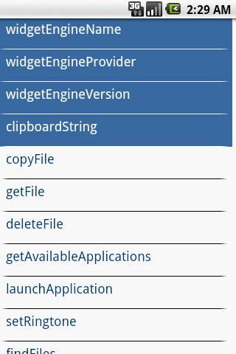
图6.1 launchApplication方法调用的入口界面

测试用例的编写
为了保证引擎所提供的方法安全可靠，需要设计一些测试用例来对其进行测试，而测试用例的主要根据是JIL接口标准。以下以Device.launchApplication()方法为例，来说明测试用例的设计与编写。
在JIL标准中，Device.launchApplication()的说明如下：
函数原型：
public void launchApplication(String application, String startParameter)
其中，application可以是” Camera”，” Media Player”，” Sound Recorder”等等，其包含的应用类型可以通过getAvailableApplications() API来获得。在getAvailableApplications()方法的说明中，JIL文档指出其返回值是一组应用的名称，其可能的值是：“Dialer”, “ProgMng”，“Sound Recorder”，“Sync”，“FileMgr”,“Browser”,“Monternet”, “Camera”, “Picture”, “Mobile TV”等。startParameter是和application对应的参数。
根据以上说明，我们可以将参数application设置为：Browser，FileMgr，Picture，Media Player等JIL标准中说明的应用。如果application设置为Browser，那么startParameter可以设置为一些url，比如：http://google.cn，如果application设置为FileMgr，那么startParameter可以设置为手机本地文件路径。
因此，可以在Device.js脚本中编写如下测试用例：
//打开浏览器，并显示网页http://google.cn的内容
Widget.Device.launchApplication("Browser", " http://google.cn");
//打开图片file://default.png
Widget.Device.launchApplication("Pictures ", " file://default.png ");
//播放音乐default.mp3
Widget.Device.launchApplication("Media Player ", " file://default.mp3");
图6.2是运行Widget.Device.launchApplication("Browser ", "");的测试结果：
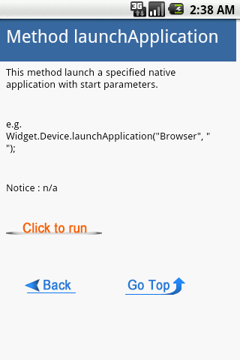
图6.2 Widget.Device.launchApplication("Browser ", "http://google.cn")测试结果

点击”Click to run”按钮，就会打开浏览器，如图6.3所示：
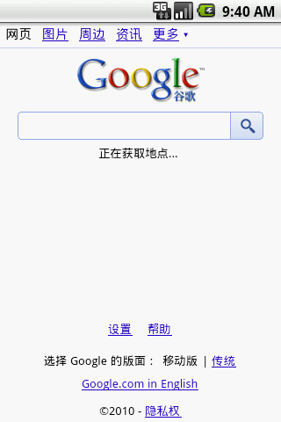
图6.3 运行Widget.Device.launchApplication("Browser ", " http://google.cn")的结果

运行结果表明Widget.Device.launchApplication("Browser ", " http://google.cn")运行正常。
除了JIL标准中指出的应用之外，为了保证引擎接口的健壮性，还必须对其他的一些非法输入情况进行测试，比如对于引擎文档中没有提到的应用：
Widget.Device.launchApplication("Foo", "args");
而因为引擎接口方法返回值是void类型，所以正确情况下应该是什么都不做。
图6.4是Widget.Device.launchApplication("Foo", " FooArgs");的测试结果：

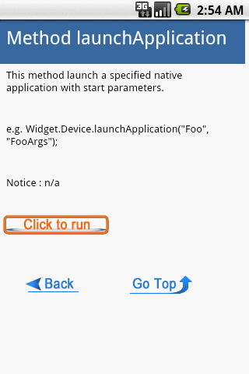
图6.4 Widget.Device.launchApplication("Foo ", " FooArgs ")测试结果
点击”Click to run”按钮，没有任何反应。这是对非法输入的情况测试。

总结和展望

工作总结
随着互联网技术的日新月异，嵌入式软件的不断发展，传统的Windows软件开发模式已经不能满足用户的需求，因为这种开发模式周期太长，而且不易维护，因此，widgets的脚本和构件结合的开发方式应运而生，它将取代传统的应用软件开发模式。
Widgets开发周期短，调试方便，并且易于维护，方便管理，是一种新型的嵌入式应用软件开发模式。但它必须建立在功能完备的widget引擎基础之上，这些引擎需要支持电话、短信、日志和多媒体等多种基本功能。
如果各个公司开发自己的widget引擎，而没有参照统一的标准，那么就会导致每个公司所开发的widget只能运行在自己的widget引擎之上，因为其他公司并不了解其引擎所提供的接口。这样，就会对widget的分发、传送以及共享造成很大的限制。
于是，联合创新实验室提出了JIL widget引擎接口标准。这一标准的提出有2个方面的意义：1、规定了widget引擎的接口形式，如果widget开发公司参照JIL标准实现JIL接口，即使运行在不同的widget引擎上，widget都能够正常运行，为不同平台widget的分发、传送和共享提供了条件。2、如果widget引擎开发人员和widget开发人员都参照JIL标准进行开发，那么他们可以并行开发，提高生产效率，widget开发人员完全不必在widget引擎实现并测试通过之后再进行开发。
论文提出了基于Andorid平台实现JIL标准的方案。首先，论文介绍了JIL标准以及JIL widget API的面向对象接口的分层结构，在此分层结构中，对一些主要的对象做了描述，其中包括Device，Messaging，Multimedia，PIM以及Telephony等。这些对象都是按照功能模块划分的。
之后，论文介绍了JIL widget管理协议。主要介绍了JIL网络资源接口以及JIL widget的启动过程，其中包括网络授权和本地授权。在本章最后还介绍了JIL widget的安全管理。
在介绍JIL本地服务接口实现之前，论文首先对Android SDK进行了简要的介绍，因为JIL widget引擎接口是基于Android SDK基础上实现的。然后，论文就JIL widget引擎实现方法及相关细节进行了具体的分析与实现，主要包括JAVA与脚本的互调原理及事件通信机制。
最后，为了保证JIL widget引擎的健壮性和稳定性，本文设计了一些测试用例对接口进行全面的测试及验证。

工作展望
JIL widget引擎的设计与实现的具体过程比较复杂，工程比较庞大，所以还有以下几方面的工作需要完善：
1、JIL widget引擎接口比较多，其涉及电话、联系人、日程等多个方面，因此还需要完善；
2、引擎实现之后，对其测试还不够全面，必须通过多种途径进行全面的测试才能真正实现widget的运行；
3、目前主要考虑的是引擎的接口实现，在widget安全访问控制方面考虑的还不够全面，有待完善；
4、在网络通信方面有些问题考虑有所欠缺，比如网络阻塞等等。

致谢
衷心感谢陈榕教授对本人的技术上的精心指导，他的严谨的治学态度对我以后的工作学习都有着深远的影响。
特别感谢顾伟楠教授对本人在学习和论文方面的精心指导，他让我逐渐掌握了如何进行科学研究的方法。
特别感谢裴老师对本人的技术上的指导，在我攻读硕士研究生期间给予了各方面的照顾和帮助。
衷心感谢上海科泰世纪有限公司周后红、莫阳等同事的热心指导与帮助。
真心感谢我的家人对我的理解和支持！

2010年3月

参考文献

[1] JIL Widget SDK Version 1.0 Overview. Available online at

http://dev.mmarket.com/JIL_SDK_Overview_1-0.pdf

[2] JIL Widget SDK Version 1.0 Getting Started Guide. Available online at

http://dev.mmarket.com/JIL_SDK_Getting_Started_1-0.pdf

[3] JIL SDK API Documentation 1.0. Available online at

http://dev.mmarket.com/cmdn/supesite/newdev.factory.php?action=JIL

[4] JIL Widget System API Specification: Handset APIs. Available online at

http://dev.mmarket.com/JIL+Widget+System+API+Specification+-+Handset+API+v1+1+Revision+1.pdf

[5] JIL Widget SDK User Guide. Available online at

http://dev.mmarket.com/JIL_Widget_SDK_User_Guide.pdf
[6] JIL Widget System High Level Technical Specification:Widget Formats. Available online at http://dev.mmarket.com/JIL+Widget+System+High+Level+Technical+Specification+-+Widget+Formats_v1+0+1.pdf
[7] 莫阳 WidgetHome引擎产品设计文档 科泰世纪有限公司 2009

[8] 移动Widget终端安全。Available online at
http://www.spforum.net/xinwen/?172082.html
[9] 李慧云 陆钢 张凌 Widget安全技术研究。 中国电信股份有限公司广东研究院 2009， 29（11）

[10] 陈卫伍 王建民 JIL规范在Android平台的实现 科泰世纪有限公司 2009

[11] Android系统介绍。Available online at

http://mobile.sooyuu.com/Article/content/200908/547512160112765_1.shtml

[12] What is Android？Available online at

http://developer.android.com/intl/zh-CN/guide/basics/what-is-android.html

[13] 构建Android应用程序所需开发环境。Available online at

http://www.mobpub.net/viewthread.php?tid=4277

[14] 轻量级的数据交换格式JSON。Available online at

http://developer.51cto.com/art/200901/107181.htm

[15] 新兴市场如何开展3G运营? Available online at
http://www.td-forum.org/4_1.asp?id=6294
[16]冯伟，王博． 嵌入式Linux案例开发指南．中国电力出版社，2008

附录 JIL Widget应用调用接口对象描述

Widget对象
Widget对象实现的方法 | Widget对象的方法功能描述
Widget.onFocus | 多个Widgets显示在同一屏幕上，当相应的Widget获得焦点时，触发该回调函数。
Widget.onMaximize | 当widget以最大显示模式显示时，触发该回调函数。
Widget.onRestore | 当widget恢复到缺省显示模式时，触发该回调函数。
Widget.onWakeup | 当widget被触发唤醒时，该回调函数被调用。
Widget.openURL | 该函数启动设备浏览器打开指定于string参数中的URL。
Widget.preferenceForKey | 该函数获取一个字符串参数，Key.
Widget.setPreferenceForKey | 该函数获取两个字符串参数： preference and key.

Device对象
Device对象实现的方法 | Device对象的方法功能描述
Device.copyFile | 该函数将指定的文件拷贝至destinationFullName所指定的路径及文件名中, 返回是否操作成功的Boolean值
Device.deletFile | 删除以destinationFile为路径及文件名的文件 , 返回是否操作成功的Boolean值
Device.findFiles | 该函数返回所有文件系统上与指定文件匹配的一批文件
Device.getAvailableApplication | 获得设备上可运行widget应用的标识
Device.getDirectoryFileName | 获取指定目录上的所有文件名 , 返回一个字符串数组
Device.getFile | 获得指定的文件对象
Device.getFileSystemRoots | 获得文件系统根目录的字串数组
Device.getFileSystemSize | 获得文件系统的容量大小.
Device.launchApplication | 启动一个特定带有启动参数的内置应用
Device.moveFile | 移动文件从原始路径到新路径，返回是否移动成功。
Device.onFilesFound | 回调函数，当设备查找到文件时触发。
Device.setRingtone | 为一个地址簿联系人设定来电振铃
Device.vibrate | 执行一段时间的振铃。时间长度单位为秒。

DataNetworkInfo对象
DataNetworkInfo对象实现的方法 | DataNetworkInfo对象方法功能描述
DataNetworkInfo.getNetworkConnectionName | 获取由网络连接类型指定的网络连接名称
DataNetworkInfo. onNetworkConnectionChanged | 回调函数，当设备连接到另一个数据网络时触发。

DeviceStateInfo对象
DeviceStateInfo对象方法 | DeviceStateInfo对象方法描述
DeviceStateInfo. requestPositionInfo | 发送异步消息，请求设备所在位置的函数。
DeviceStateInfo.onPositionRetrieved | 当requestPositionInfo执行得到应答时触发的回调函数
DeviceStateInfo.onScreenChangeDimensions | 回调函数，当设备显示特征发生变更时触发..
DeviceStateInfo.onFlipEvent | 回调函数，当手机折叠翻盖打开或关闭时触发。

Messaging对象
Messaging对象方法 | Messaging对象方法描述
Messaging.copyMessageToFolder | 消息拷贝
Messaging.createFolder | 创建文件夹。指定的消息类型可能值包括“sms”“mms”“email”
Messaging.createMessage | 创建消息。根据参数指定的消息类型创建并返回一个消息对象
Messaging.deleteAllMessages | 删除消息
Messaging.deleteEmailAccount | 删除电邮帐户
Messaging.deleteFolder | 删除文件夹
Messaging.deleteMessage | 删除消息。根据参数所指定的消息类型、所在文件夹、消息id来删除一个特定消息。
Messaging. findMessages | 查找消息。根据参数设定的匹配消息、所在文件夹，在特定标号段内查找消息, 返回匹配所指定消息对象的消息数组
Messaging.getCurrentEmailAccount | 获得当前使用的电子邮件帐户
Messaging.getEmailAccounts | 通过账户对象数组获得所有用户电子邮件帐户
Messaging.getFolderNames | 获得可用于指定消息类型的所有文件夹名称
Messaging.getMessage | 获得参数指定消息类型、所在文件夹和标号的消息对象
Messaging.getMessageQuantities | 查询消息数量。在指定文件夹下查询指定消息类型的消息数量。
Messaging.moveMessageToFolder | 移动消息。将指定消息对象移至指定文件夹。
Messaging.onMessageArrived | 回调函数，当新消息到达时触发。
Messaging.onMessageSendingFailure | 回调函数，当发送消息失败时触发。
Messaging.onMessagesFound | 回调函数，当findMessages函数执行成功时触发。
Messaging.sendMessage | 发送消息
Messaging.setCurrentEmailAccount | 设定默认电邮帐户

Message对象
Message对象方法 | Message对象方法描述
Message.addAddress | 增加作为消息目的地址的地址
Message.addAttachment | 添加一个文件作为消息的附件
Message.deleteAddress | 将地址从消息目标地址中删除
Message.deleteAttachment | 删除消息附件
Message.saveAttachment | 保存附件到文件中

Multimedia对象
Multimedia对象方法 | Multimedia对象方法描述
Multimedia.getVolume | 获得音量大小
Multimedia.stopAll | 停止所有音频和视频播放
Boolean.isAudioPlaying | 是否有音频播放
Boolean.isVideoPlaying | 是否有视频播放

Camera对象
Camera对象方法 | Camera对象方法描述
Camera.captureImage | 摄静止图像并存储为文件
Camera.onCameraCaptured | 摄像头停止摄像或摄录时触发的回调函数
Camera.startVideoCapture | 开始视频摄录
Camera.setWindow | 将视频播放器与DOM对象相连接，令此DOM对象作为呈现摄像头在拍摄照片或摄录视频之前的预览窗
Camera.stopVideoCapture | 摄录停止

AudioPlayer对象
AudioPlayer对象方法 | AudioPlayer对象方法描述
AudioPlayer.onStateChange | 当音频播放器状态改变时触发的回调函数
AudioPlayer.open | 打开播放器
AudioPlayer.pause | 暂停音频播放操作
AudioPlayer.play | 播放由open函数打开的音频
AudioPlayer.resume | 恢复由函数pause暂停的音频播放
AudioPlayer.stop | 停止由play函数播放的音频

VideoPlayer对象
VideoPlayer对象方法 | VideoPlayer对象方法描述
VideoPlayer.onStateChange | 当视频播放器状态发生改变时触发的回调函数
VideoPlayer.open | 打开视频播放器
VideoPlayer.pause | 暂停由play函数播放的视频。
VideoPlayer.play | 播放由open函数打开的视频。
VideoPlayer.resume | 恢复由pause函数暂停的视频。
VideoPlayer.setWindow | 设置视频文件播放区域
VideoPlayer.stop | 停止由play函数播放的视频

PIM对象
PIM对象方法 | PIM对象方法描述
PIM.addAddressBookItem | 增加一个联系人
PIM.addCalendarItem | 增加一个日程项。
PIM.createAddressBookGroup | 创建一个联系人组。
PIM .createAddressBookItem | 创建一个空的电话簿条目。
PIM.deleteAddressBookGroup | 删除参数指定名字的联系人组。
PIM.deleteAddressBookItem | 删除参数指定id的联系人
PIM.deleteCalendarItem | 删除参数指定id的日程项
PIM.exportAsVCard | 将参数指定的联系人项数组导出为VCard文件。
PIM.findAddressBookItems | 根据参数所指定的匹配联系人信息和标号区间查找所有符合条件的联系人。
PIM.findCalendarItems | 根据参数所指定的匹配日程项信息和标号区间查找所有符合条件的日程项。
PIM.getAddressBookGroupMembers | 查找与当前提供的组名相关的所有联系人项
PIM.getAddressBookItem | 根据指定标号获取联系人
PIM.getAddressBookItemsCount | 返回手机上可用的联系人数目
PIM.getAvailableAddressGroupNames | 返回电话簿中所有联系人组。
PIM.getCalendarItem | 取得参数指定的日程项。
PIM.getCalendarItems | 取得在startTime和endTime之间发生的所有日程项
PIM.onAddressBookItemsFound | PIM.findAddressBookItems 触发的回调函数
PIM.onCalendarItemAlert | 日程项的闹铃被触发时的回调函数。
PIM.onCalendarItemsFound | PIM.findCalendarItems触发的回调函数。
PIM.onVCardExportingFinish | 当widget导出VCard文件成功时触发的回调函数

AddressBookItem对象
AddressBookItem对象方法 | AddressBookItem对象方法描述
AddressBookItem.getAddressGroupNames | 获得当前联系人所在的所有组名
AddressBookItem.getAttributeValue | 获得当前联系人的某项属性
AddressBookItem. getAvailableAttributes | 获得当前联系人所有属性
AddressBookItem.setAddressGroupNames | 将当前联系人置于参数所规定的所有联系人组中
AddressBookItem.setAttributeValue | 为当前联系人的某项属性手动设定值
AddressBookItem.update | 对当前联系人的属性修改，只有通过执行此函数才能生效

CalendarItem对象
CalendarItem对象方法 | CalendarItem对象方法功能描述
CalendarItem.update | 对当前日程项属性修改

Telephony对象
Telephony对象方法 | Telephony对象方法描述
Telephony.deleteAllCallRecords | 删除参数指定类型的所有通话记录
Telephony.deleteCallRecord | 删除参数指定和类型和ID的特定通话记录
Telephony.findCallRecords | 根据参数所指定的匹配记录信息和标号区间查找所有符合条件的通话记录
Telephony.getCallRecord | 取得参数指定的通话记录
Telephony.getCallRecordCnt | 取得符合参数指定类型的通话记录数
Telephony.initiateVoiceCall | 自动拨叫参数指定的号码，发起呼叫
Telephony.onCallEvent | 当产生一个新的通话时触发的回调函数
Telephony.onCallRecordsFound | Telephony.findCallRecords 完成时触发的回调函数

个人简历、在读期间发表的学术论文与研究成果
个人简历：
陈齐，男，1981年10月生。
2005年7月毕业于上海理工大学 计算机科学与技术专业 获学士学位。
2007年9月入同济大学攻读硕士研究生 计算机软件与理论专业。

已发表论文：
[1] 陈齐，陈榕.Elastos操作系统低内存状态的应急处理策略，电脑知识与技术，2009.10

